

Informe Avance/Final

**“San Bernardo APP”**

Equipo de proyecto de Capstone

Docente

Rodrigo José Álvarez Perelló

Equipo alumnos

Cristobal Aravena Gutierrez

Sebastian Muñoz Arias

Bayron Ahumada Escobar

Sede-escuela

San Bernardo

Santiago, 13 de Septiembre de 2025

Tabla de contenido

1.Resumen 4

2.Planteamiento del Problema / Necesidad u Oportunidad detectada 6

3.Justificación 8

4.-Análisis F.O.D.A. 10

5.- Estado del Arte / Situación Actual 12

a. Victimización y cifra negra en Chile 12

b. Políticas públicas recientes en seguridad y denuncias digitales 12

c. Plataformas y herramientas tecnológicas de denuncia 13

d. Barreras para la denuncia y confianza institucional 13

e. Carabineros y Seguridad Ciudadana Municipal 14

f. Vacíos identificados y aporte del proyecto 14

6.Hipótesis de trabajo 16

7.- Objetivos. 17

Objetivo general 17

Objetivos Específicos 17

8. Metodología. 19

Enfoque de investigación 19

Técnicas e instrumentos de recolección de datos 19

Procedimiento y etapas de investigación 20

Muestreo y población objetivo 1

Técnicas de análisis 1

Recursos requeridos 1

9. Metodología SCRUM: 2

Roles: 2

Artefactos: 2

Etapas del proyecto con SCRUM. 3

10. Resultados y productos esperados/Discusión. 6

Producto/Resultados esperados: 6

11. Discusión de la hipótesis 7

12. Alcance e Impacto / vinculación con entorno 8

13. Mecanismos de Transferencia 10

14. Modelo de Negocio / Sustentabilidad del Proyecto 11

15. Arquitectura 13

Objetivos 13

Principios 14

Solución 14

Justificación 15

Motivos de elección (para un equipo pequeño): 16

Beneficios: 16

Riesgos y mitigación: 17

Patrón Arquitectónico: Microservicios Mínimos 18

Estructura sugerida para Móvil (Expo/React Native): 19

Estructura sugerida para Web (Next.js): 19

Seguridad 20

Resumen operativo adicional: 20

Despliegue y Operaciones 21

Glosario 21

16. Prototipos 22

Prototipo app Movil ciudadano 23

Página home. 24

Editar perfil y feed home. 25

Reportar, clasificar reporte: 26

Redacción de la denuncia, y aceptar. 27

Prototipo app Inspector: 28

Buscar turno y aceptar. 29

Datos del vehículo: 30

Derivación entrante: 31

Estado “en proceso” y “finalizar caso”. 32

Panel de control. 33

Gráficos: 34

Mapa interactivo: 35

17. Difusión de resultados 36

18. Entidades participantes. 37

19. Conclusiones. 38

21. Gestión del Proyecto. 39

Ejecución Técnica 39

Referencias bibliográficas 41

# 

# 1.Resumen

La presente propuesta aborda el desarrollo de una aplicación móvil de denuncias ciudadanas y una plataforma web administrativa para la comuna de San Bernardo, con la finalidad de aumentar el bajo número de denuncias que se realizan actualmente y mejorar la coordinación de planes estratégicos de seguridad institucional, este bajo porcentaje de denuncias se denomina “cifra negra”. La investigación surge de la necesidad de contar con un canal digital accesible, anónimo y confiable que permita a los ciudadanos reportar distintos tipos de incidentes (desde robos y hurtos hasta violencia intrafamiliar, situaciones de riesgo y alertas preventivas), junto con una herramienta institucional que permita a los funcionarios municipales validar, priorizar, asignar y dar seguimiento a dichas denuncias, generando indicadores que respalden la toma de decisiones.

La metodología adoptada combina técnicas cuantitativas y cualitativas: encuestas estructuradas para medir confianza y disposición a denunciar, pruebas de usabilidad con grupos piloto de ciudadanos y operadores municipales, entrevistas a funcionarios y análisis de registros de uso del sistema. El procedimiento contempla cuatro etapas: diagnóstico inicial, diseño y desarrollo del prototipo, pilotaje y validación en terreno, y análisis de resultados. Los indicadores de evaluación incluyen el tiempo promedio de envío de denuncias (≤ 3 minutos), el número mínimo de reportes en la fase piloto (≥ 150), la proporción de falsas denuncias (≤ 1%) y la trazabilidad de casos gestionados en la plataforma web.

Los resultados esperados consisten en comprobar la factibilidad técnica y social de la solución integral, incrementar la tasa de denuncias ciudadanas y fortalecer la confianza en los canales institucionales. A nivel estratégico, el proyecto busca sentar las bases para futuras iteraciones que profundicen en la integración de datos y en el perfeccionamiento de herramientas analíticas, constituyendo un aporte innovador y escalable para la seguridad pública local.

Palabras clave: seguridad ciudadana, denuncias digitales, participación ciudadana, San Bernardo, cifra negra.

# 2.Planteamiento del Problema / Necesidad u Oportunidad detectada

La comuna de San Bernardo carece de un canal digital accesible y confiable que le permita a la ciudadanía realizar sus denuncias de forma rápida, anónima y segura. Actualmente, la mayoría de los incidentes no se reportan, En Chile, según la ENUSC 2024, 8.5% de los hogares fue víctima de delitos violentos en los últimos 12 meses. Además, 67.9% de las personas declaró sentirse insegura al caminar sola de noche por su barrio, y 87.7% percibió un aumento de la delincuencia en el país. (INE & SPD,2025)

En San Bernardo, la tasa de denuncias por delitos violentos alcanzó 2.747,8 por 100.000 habitantes en 2024, por sobre el promedio nacional (2.222,7) Este desajuste entre carga delictual y denuncias efectiva se agrava porque, a nivel país el 55% de los hogares víctimas de delitos violentos no denuncian (Ministerio de Seguridad Pública de chile, 2025; Carabineros de Chile,2025).

Nuestro proyecto propone una solución integral compuesta por: (1) **una aplicación móvil para la recepción de denuncias ciudadanas**, priorizando la usabilidad y la inmediatez. Esta plataforma no solo abordará delitos como los robos o hurtos, sino que también **violencia intrafamiliar, situaciones de riesgo y alertas preventivas** sobre personas y/o vehículos sospechosos, entre otros. (2) **plataforma web administrativa** para el Municipio, que permite **priorizar, asignar y dar seguimiento a las denuncias**, además de **visualizar indicadores y gráficos (Dashboards**) para la toma de decisiones. De esta manera, se amplía el alcance hacia un sistema integral de denuncias, que permita a los vecinos participar de forma activa en la construcción de entornos más seguros.

La **relevancia social** del proyecto radica principalmente en empoderar a la comunidad, ofreciendo un espacio donde sus reportes tengan un valor real y contribuyan a visibilizar situaciones que hoy permanecen ocultas. Desde el punto de vista **práctico**, la aplicación móvil y plataforma web permitirán sistematizar y centralizar la información, facilitando que las instituciones competentes puedan responder de forma más oportuna y con mayor respaldo en evidencia. Finalmente, a nivel **económico y operativo**, se trata de una solución escalable y sostenible, que puede evolucionar en fases posteriores hacia integraciones más complejas, pero que en su versión inicial entrega un valor tangible e inmediato.

En conclusión, el proyecto se justifica porque responde a una necesidad urgente de la comunidad y de la municipalidad, fomenta la confianza ciudadana mediante la simplicidad y el anonimato, y constituye un primer paso para así fortalecer la seguridad y la prevención en San Bernardo.

# 3.Justificación

La justificación de este proyecto se sostiene en tres dimensiones principales: social, práctica y estratégica. En primer lugar, la comuna de San Bernardo enfrenta una carencia evidente de canales digitales que permitan a la ciudadanía denunciar hechos delictivos y situaciones de riesgo de forma rápida, anónima y segura. así como de una contraparte institucional que procese, priorice y aproveche esa información. Hoy en día las denuncias de los ciudadanos se realizan de manera telefónica con la dirección de seguridad pública de san bernardo, la cual, según sus criterios pueden solicitar apoyo a diferentes entidades como bomberos y carabineros. También se puede contactar directamente con carabineros llamando al 133, de manera presencial en cualquier comisaría, por internet mediante comisaría virtual. Actualmente la dirección de seguridad pública de San Bernardo carece de un sistema que le permita aprovechar la información que pueden entregar las denuncias en la comuna, derribando en la creación de planes estratégicos para mitigar estas situaciones. En consecuencia, las autoridades carecen de información confiable y de herramientas de gestión para dimensionar la magnitud real de los problemas de seguridad y convivencia.

En segundo lugar, el proyecto tiene un fuerte impacto social, al ofrecer una aplicación móvil que democratiza el acceso a la denuncia, integrando no solo los delitos comunes como robos o hurtos, sino que también violencia intrafamiliar, alertas de personas sospechosas y situaciones preventivas, entre otros. En complemento, la plataforma web administrativa brinda a la Municipalidad capacidades para priorizar y dar seguimiento a los casos, cerrando el ciclo entre el reporte ciudadano y la acción institucional. De este modo, se fomenta la participación de los vecinos en la construcción de entornos más seguros y se fortalece la confianza ciudadana mediante un canal digital accesible y confiable.

Desde una perspectiva práctica, la centralización y sistematización de la información facilitará la labor municipal y permitirá dar respuestas más oportunas y basadas en evidencia. Estos datos, hasta ahora dispersos o difíciles de mostrar como información valiosa, podrá ser analizada y utilizada para priorizar acciones, optimizar recursos y sentar las bases para futuras integraciones con sistemas de patrullaje u otras herramientas de seguridad.

Finalmente, el proyecto también se justifica por su sostenibilidad y escalabilidad. Al enfocarse en un MVP que combine la recepción de denuncias vía aplicación móvil con una plataforma web básica de gestión (**priorización, seguimiento y Dashboards**), se entrega un valor inmediato y tangible a la comunidad y a la institución, mientras se construye una base sólida para el desarrollo de módulos más complejos, como la gestión de flotas, la interoperabilidad con otros sistemas y el análisis predictivo de patrones delictuales. En este sentido, constituye no solo una respuesta urgente a una necesidad local, sino también una inversión estratégica a largo plazo para el fortalecimiento de la seguridad pública de San Bernardo.

# 4.-Análisis F.O.D.A.

| Fortalezas | Oportunidades |
| --- | --- |
| Equipo:   * Experiencia en desarrollo de aplicaciones web y móviles. * Experiencia en planificación de proyecto usando metodología SCRUM. * El equipo ha usado las tecnologías seleccionadas. * Participación del cliente en el proyecto. * Apoyo docente en el proyecto. * Infraestructura cómoda para poder trabajar. * Comunicación constante entre los miembros del equipo y con el cliente.   Proyecto:   * Impulsado por la municipalidad de San Bernardo. * Explota un canal inexistente actualmente en la comuna. * Contribuye directamente a la seguridad del entorno urbano. * Permite seguimiento de cada caso. | Equipo:   * Alta demanda de soluciones digitales en otras municipalidades. * Posibilidad de adquirir experiencia laboral. * Potencial escalabilidad, mantenimiento, nuevas funciones y soporte.   Proyecto:   * Creciente adopción de smartphone en la población. * Interés gubernamental en el uso de soluciones tecnológicas. * Posibilidad de alianzas con otros municipios. * Mayor conciencia ciudadana sobre la participación comunitaria. |
| Debilidades | Amenazas |
| Equipo:   * Recursos humanos limitados, debido a que somos un equipo de 3 integrantes. * Falta de experiencia en desarrollo de soluciones reales. * Carencia de roles técnicos (UX, QA) * Deficiencia en documentación técnica. * Tiempo limitado por el semestre.   Proyecto:   * Dependencia de conectividad móvil. * Necesidad de soporte técnico y mantenimiento continuo. * Posible falta de capacitación o adopción por parte de funcionarios. * Riesgo de baja adopción ciudadana por falta de difusión. | Equipo:   * Retrasos por falta de respuesta. * Competencia de otras empresas con más experiencia entre sus trabajadores. * Riesgos de ciberseguridad. * Presión por resultados rápidos.   Proyecto:   * Competencia con apps similares. * Desconfianza del publico hacia las instituciones. * Vulnerabilidad de ciberseguridad. * Cambios políticos. * Saturación de reportes sin capacidad de respuesta. * Falta de denuncias o uso inapropiado de la app. |

# 5.- Estado del Arte / Situación Actual

## Victimización y cifra negra en Chile

La seguridad ciudadana en Chile enfrenta un escenario complejo marcado por altos índices de victimización y subregistro de delitos, Según la **Encuesta Nacional Urbana de Seguridad Ciudadana (ENUSC 2024)**, un 26,4% de los hogares reportó haber sufrido **Delitos de Mayor Connotación Social**, lo que representa un aumento respecto al 23,5% registrado en 2023 (INE, 2024), Además, la llamada *cifra negra* alcanza niveles alarmantes: cerca del 55% de los hogares victimizado no presentó denuncia formal, mientras que estudios paralelos estiman que el sub reporte real supera el 68% de los delitos cometidos (CEP, 2024). Esta situación, limita la capacidad del Estado y de los municipios para dimensionar adecuadamente los problemas de seguridad y asignar recursos de forma efectiva.

En la Región Metropolitana, los indicadores son aún más críticos. El **Índice Paz Ciudadana 2024** muestra que un 32,8% de los hogares fue víctima de robo o intento de robo en los últimos seis meses, una de las cifras más altas del país (Fundación Paz Ciudadana, 2024). En comunas periféricas como San Bernardo, los problemas asociados a victimización y falta de denuncias se agudizan por la alta densidad poblacional y la desconfianza en las instituciones.

## Políticas públicas recientes en seguridad y denuncias digitales

Durante los últimos cinco años, el **Gobierno de Chile** ha implementado reformas orientadas a fortalecer la seguridad y modernizar los canales de denuncia. Destaca el **Plan Nacional de Seguridad Pública 2022-2026**, que incluye ejes de prevención, fortalecimiento institucional y gestión de información (Ministerio de Seguridad Pública, 2022). Posteriormente, en enero de 2025 se creó el **Ministerio de Seguridad Pública**, cuya misión es coordinar a **Carabineros, PDI, municipios y otros organismos** en un sistema integrado de seguridad (Gobierno de Chile, 2025).

En cuanto a denuncias digitales, el programa **Denuncia Seguro** se posiciona como el canal oficial del Estado, disponible vía web y teléfono (4242), con plena garantía de anonimato. En 2024 recibió más de 14.000 denuncias, de las cuales el 85% correspondió a microtráfico y narcotráfico (Subsecretaría de prevención del delito, 2025). Asimismo, **Comisaría Virtual de Carabineros**, lanzada en 2019, ha permitido gestionar denuncias, constancias y trámites sin presencia física, optimizando procesos administrativos y reduciendo la burocracia (Carabineros de Chile, 2023).

## Plataformas y herramientas tecnológicas de denuncia

En paralelo a los canales estatales, han surgido plataformas privadas y municipales. La aplicación **SOSAFE** destaca como la red social más utilizada en Chile, con más de un millón de usuarios activos. Sus fortalezas incluyen geolocalización, notificaciones en tiempo real y amplia cobertura territorial; sin embargo, enfrenta limitaciones relacionadas con falsos reportes, dependencia de la conectividad y escasa integración institucional (SOSAFE, 2024). A nivel local, iniciativas como el **Canal Digital 1402** en Las Condes han incorporado video atención en tiempo real y envío de evidencias durante la denuncia (Municipalidad de Las Condes, 2024).

En Latinoamérica, experiencias comparadas confirman el valor de las plataformas digitales en seguridad. Ejemplos cómo **Proteja Brasil** (UNICEF), **Dilo Aqu**í en Venezuela y **Nina App** en Brasil han demostrado impactos concretos en la canalización de denuncias, integración con autoridades y generación políticas públicas (CIPC, 2015)**.** Estos casos refuerzan la pertinencia de adaptar soluciones tecnológicas en contextos locales.

## Barreras para la denuncia y confianza institucional

La literatura evidencia que la principal barrera para denunciar delitos en Chile es la desconfianza hacia las instituciones. Un 80% de los ciudadanos identifica la falta de confianza como motivo para no denunciar, seguida por la percepción de desprotección (75,8%) y el temor a represalias (74,2%) (ENUSC, 2024; Biobío Chile, 2024). Esta desconfianza también se refleja en la relación con Carabineros y el Ministerio Público: las personas victimizadas que no denuncian reportan caídas significativas de confianza en estas instituciones (CEP, 2024).

No obstante, Carabineros ha mostrado señales de recuperación de confianza. Encuestas recientes sitúan su aprobación entre el 55% y 76% según distintas mediciones, consolidándose como una de las situaciones que más ha mejorado su valoración tras el estallido social de 2019 (CADEM, 2023; CEP, 2023).

## Carabineros y Seguridad Ciudadana Municipal

Carabineros de Chile dispone de protocolos claros para la recepción de denuncias, regulados en el Código Procesal Penal, que obligan a la identificación del denunciante y la notificación inmediata al Ministerio Público, salvo en programas especiales como **Denuncia Seguro** (BCN, 2024). Sin embargo, su eficacia enfrenta limitaciones: el tiempo promedio de respuesta del número de emergencias 133 en la Región Metropolitana supera los tres minutos, y el proceso completo desde l a llamada hasta el despacho de una patrulla puede demorar más de ocho minutos (subsecretaría de Prevención del Delito, 2025).

## Vacíos identificados y aporte del proyecto

Si bien Chile cuenta con múltiples canales digitales, estos funcionan de manera fragmentada y sin integración plena entre ciudadanía, municipales y fuerza policiales. Las plataformas existentes no incorporan de manera sistemática inteligencia territorial avanzada, ni permiten un seguimiento claro desde la denuncia hasta la resolución del caso. Tampoco han logrado maximizar la participación ciudadana en procesos preventivos. En este contexto, el proyecto propuesto aporta una innovación al centrarse en un sistema integral que:

* **Centraliza** denuncias ciudadanas diversas (robos, VIF, situaciones sospechosas).
* **Integra** información municipal y policial en una plataforma común.
* **Potencia** la participación vecinal mediante retroalimentación y seguimiento de casos.
* **Escala** hacia módulos futuros como gestión de flotas y análisis predictivo.

De esta manera, el enfoque se distingue por responder a vacíos existentes y generar una herramienta adaptable y con impacto social directo de la comuna de San Bernardo.

# 

# 6.Hipótesis de trabajo

**Unidad de análisis:** Aplicación móvil de denuncias ciudadanas para la comuna de San Bernardo (con contraparte operativa en la plataforma web municipal).

**Variables** (observables y medibles):

* **Uso de la aplicación** (adopción y frecuencia de reporte).
* **Tasa de denuncias municipales** (volumen de casos ingresados).
* **Oportunidad del reporte** (tiempo desde el hecho hasta la denuncia).
* **Calidad de la información** (georreferenciación válida, adjuntos y completitud).
* **Confianza/anonimato del denunciante** (elección de canal anónimo sin pérdida de calidad).
* **Tiempo para la primera respuesta municipal** (acción inicial registrada).  
  **Cumplimiento de acuerdos de nivel de servicio (SLA)** según criticidad.
* **Cierre con acción efectiva** (resultado documentado).
* **Cobertura territorial** (participación desde zonas críticas).

**Correlación:**

* El **uso** de la aplicación móvil incrementa la tasa de denuncias registradas por la Municipalidad.
* El **uso** de la aplicación móvil reduce el tiempo entre la ocurrencia del hecho y su reporte.
* El **uso** de la aplicación móvil aumenta la calidad de la información disponible (georreferenciación y adjuntos).
* El **uso** del canal anónimo de la aplicación mantiene la confianza del denunciante sin deteriorar la unicidad y pertinencia de los reportes.
* El **uso** de la app y plataforma web aumenta el cumplimiento de los tiempos meta de atención definidos por prioridad (primera respuesta, asignación y cierre).
* El **uso** de la app y plataforma web eleva la proporción de casos cerrados con acción efectiva y mejora la focalización territorial en zonas críticas.

# 7.- Objetivos.

Con esta solución se orienta el desarrollo hacia una solución **centrada en la ciudadanía y en la gestión municipal**, compuesta por: (1) una **aplicación móvil** de denuncias para recibir reportes de forma rápida, accesible, anónima y segura; y (2) una **plataforma web administrativa** como contraparte institucional para **priorizar**, **asignar** y **dar seguimiento** a los casos, así como **visualizar indicadores y gráficos** que respalden la toma de decisiones operativa y soporte a patrullajes que aproveche esa información.

## Objetivo general

Diseñar e implementar una **solución integrada** con una aplicación móvil + plataforma web, que permita a residentes y testigos de la comuna de San Bernardo **reportar de forma rápida y estandarizada** hechos delictivos de cualquier naturaleza, **resguardando la privacidad y la evidencia**, y **habilitando la gestión operativa municipal** mediante priorización, seguimiento y análisis de información.

## Objetivos Específicos

* **Facilitar el reporte ciudadano** mediante una app **rápida, accesible, anónima y segura**, con georreferenciación y adjuntos.
* **Incrementar la tasa y la calidad de denuncias** mediante tipificación, ubicación y evidencias estandarizadas.
* **Mejorar la oportunidad del reporte**, guiando al usuario con un flujo simple que reduzca fricciones.
* **Centralizar y estandarizar** la información de denuncias para su uso institucional.
* **Priorizar y dar seguimiento** en la plataforma web con **estados trazables** y **tiempos meta de atención** definidos por prioridad.
* **Acelerar la primera respuesta municipal** mediante asignación ágil y registro de la primera acción.
* **Resguardar seguridad y privacidad** aplicando minimización de datos, cifrado y controles de acceso.
* **Monitorear el desempeño** con tableros e indicadores (tasa de denuncias, oportunidad del reporte, calidad de datos, cierre con acción).
* **Facilitar la captura de denuncias** en aproximadamente ≤ 3 minutos, esto con un proceso guiado con un formulario sencillo, el cual le facilite a los ciudadanos el hacer denuncias.
* La **aplicación móvil** permitirá el ingreso a distintos perfiles de usuarios, uno destinado a los ciudadanos permitiéndoles realizar denuncias. y otro a inspectores donde podrán visualizar los reportes asignados a sus labores profesionales.

La solución propuesta posiciona a la **app** como eje para la **captura rápida, segura y estandarizada** de incidentes y a la **plataforma web** como su **contraparte de gestión**, habilitando decisiones **basadas en evidencia** y contribuyendo a **reducir la cifra negra** en San Bernardo.

# 8. Metodología.

## Enfoque de investigación

La presente investigación adopta un enfoque mixto, combinando técnicas cuantitativas y cualitativas. El enfoque cuantitativo permitirá obtener métricas objetivas relacionadas con la usabilidad de la aplicación móvil (tiempo promedio de envío de una denuncia, número de reportes generados en el periodo de pilotaje) y con la operación básica de la plataforma web administrativa (trazabilidad de casos: % de denuncias que avanzan en el flujo completo, facilidad de uso del panel para el funcionario para una respuesta rápida a las denuncias). El enfoque cualitativo contribuirá a analizar percepciones ciudadanas sobre la confianza en la plataforma, la experiencia de uso y la disposición a denunciar, así como percepciones de los operadores municipales sobre la claridad del flujo y el uso del panel. Esta integración es pertinente dado que el fenómeno de la cifra negra responde tanto a barreras medibles (tiempos, frecuencia de uso) como a factores más socioculturales vinculados a la confianza en las instituciones.

## Técnicas e instrumentos de recolección de datos

Se emplearán diversos métodos e instrumentos para garantizar la validez y confiabilidad de la información:

* **Encuestas estructuradas** a ciudadanos de San Bernardo (usuarios y no usuarios de la app) para medir percepciones de confianza, barreras para denunciar y satisfacción con el sistema.
* **Pruebas de usabilidad app móvil** con un grupo piloto de usuarios (aproximadamente 30 a 50 personas) para medir tiempo promedio de envío de una denuncia y facilidad de navegación.
* **Prueba de usabilidad plataforma web** con funcionarios de la municipalidad para medir tiempo promedio de asignación de las denuncias y la facilidad de la navegación.
* **Registros de uso de la aplicación móvil** para evaluar tiempos de latencia, número de reportes recibidos, porcentaje de reportes con evidencia (fotos, ubicación) y trazabilidad de casos.
* **Entrevistas semiestructuradas** con funcionarios municipales y personal de seguridad para identificar limitaciones operativas, percepción de utilidad y factibilidad de adopción institucional, se documentarán las personas entrevistadas previa autorización del Product Owner.
* Registros de uso de la plataforma web administrativa para observar la trazabilidad de casos (porcentaje que avanza en el flujo completo).
* Entrevistas semiestructuradas con funcionarios municipales y personal de seguridad para identificar limitaciones operativas, percepción de utilidad y factibilidad de adopción institucional.
* **Análisis documental** de estadísticas oficiales (ENUSC, Paz Ciudadana, Subsecretaría de Prevención del Delito) para contextualizar los hallazgos locales en el marco nacional.

## Procedimiento y etapas de investigación

* Levantamiento de requerimientos de la municipalidad de San Bernardo.
* Diseño y prototipado del MVP que incluye la aplicación móvil (envío de las denuncias) y la plataforma web administrativa (gestión básica de las denuncias).
* Implementación del piloto con un grupo acotado de ciudadanos y operadores municipales.
* Recolección de datos mediante métricas de uso, encuestas, entrevistas y registros del sistema.
* Análisis de resultados y contraste con las hipótesis de trabajo.

# Muestreo y población objetivo

* **Población objetivo:** Residentes de San Bernardo con acceso a dispositivos móviles.
* **Muestra piloto:** Se utilizará un muestreo no probabilístico por conveniencia, con ciudadanos voluntarios reclutados mediante campañas municipales y organizaciones comunitarias. El tamaño de la muestra será de al menos 150 usuarios para garantizar una representatividad mínima en la fase piloto.
* Para las **encuestas** de percepción se buscará alcanzar un rango de 200 - 250 respuestas, combinando usuarios y no usuarios, con el fin de identificar diferencias en la disposición de denunciar.
* Adicionalmente, se incluirá un grupo acotado de operadores municipales responsables de la gestión en la plataforma web, con el fin de validar el uso básico del panel y la trazabilidad de casos.

## Técnicas de análisis

* **Análisis estadístico descriptivo** (frecuencias, promedios, porcentajes) para métricas de usabilidad y participación ciudadana.
* **Análisis comparativo** entre línea base y resultados post piloto para medir cambios en la disposición a denunciar.
* **Análisis de contenido** de entrevistas y comentarios cualitativos para identificar patrones de confianza, usabilidad y limitaciones percibidas.
* **Análisis de trazabilidad** de casos en la plataforma web: porcentaje de denuncias que avanzan en el flujo completo (recibida → validada → asignada → cerrada/derivada).

## Recursos requeridos

* **Recursos humanos**: Equipo de investigación (encuestadores, análisis de datos) y personal municipal colaborador.
* **Recursos tecnológicos:** Servidores de prueba, aplicaciones móviles Android/iOS, plataforma web administrativa, herramientas de analítica (Power BI).
* **Recursos institucionales**: Coordinación con la Municipalidad de San Bernardo, acceso a estadísticas oficiales y apoyo en la convocatoria de ciudadanos para el pilotaje.

# 9. Metodología SCRUM:

La metodología elegida por el equipo de trabajo para llevar a cabo el proyecto fue SCRUM, que es una metodología de trabajo de carácter ágil, lo que permite llevar el desarrollo del proyecto en distintas etapas o iteraciones denominadas SPRINT, que son reuniones con el cliente en el cual se le presentarán avances incrementales del proyecto en cuestión, La elección de esta metodología se debe a su flexibilidad al dividir, estimar y asignar las distintas tareas para realizar el proyecto.

## Roles:

* **Product Owner:** Fernanda Seguel, Coordinadora central de cámaras y Jonathan Gaete, Coordinador de Gestión Administrativa.
* **Scrum Master:** Cristóbal Aravena Gutiérrez.
* **Equipo de desarrollo:** Cristóbal Aravena Gutiérrez, Bayron Ahumada Escobar, Sebastian Muñoz Arias.

## Artefactos:

**Product backlog:** lista dinámica y priorizada de todo los que podría necesitar o hacer para el producto.

**Sprint Backlog:** conjunto de elementos del backlog del producto seleccionados para el sprint actual, junto con el plan para entregar un incremento que cumpla con la definición de terminado.

**Incremento:** es la suma de todos los objetos de trabajo completados durante el sprint y el valor de los incrementos de todos los sprint anteriores. En este caso, Software funcional.

# Etapas del proyecto con SCRUM.

La primera etapa del proyecto fue la planificación y recolección de requerimientos de este. Esta etapa está fuera de los denominados sprint, ya que estos se enfocan en el desarrollo.

El día 27 de agosto se tuvo la primera reunión con el cliente, Dirección de seguridad pública de San Bernardo y el alcalde de San Bernardo, donde se corrigió la información entregada el día 19 de agosto. Día donde se entrega del enunciado del proyecto, ya que este en primera instancia, no tenía relación alguna con la verdadera necesidad del cliente, quedando en duda cómo seguirá el desarrollo de este, hasta la reunión del día 27.

El día 15 de septiembre se tiene la primera reunión con el cliente y su ahora denominada “Product Owner” la señorita Fernanda Seguel. teniendo mayor claridad del proyecto y pudiendo comenzar a realizar una planificación acorde al proyecto asignado.

Durante esta semana se realizó la creación de historias de usuarios, tareas a realizar, Sprint planning para determinar el orden de priorización del product backlog.

Se toma en primera instancia definir 4 sprint de alrededor de 2 a 3 semanas cada uno, siendo el primero Siendo el primero del 29 de septiembre al día 13 de octubre la primera entrega al cliente. La segunda entrega se determina aproximadamente para el día 3 de noviembre.

La plataforma que se está usando para verificar los avances de los distintos Sprint, es trello, la cual nos permite la creación de las historias de usuario y de manera visual confirmar el avance en las tareas, también nos permite monitorear los avances del sprint en base al sprint goal.

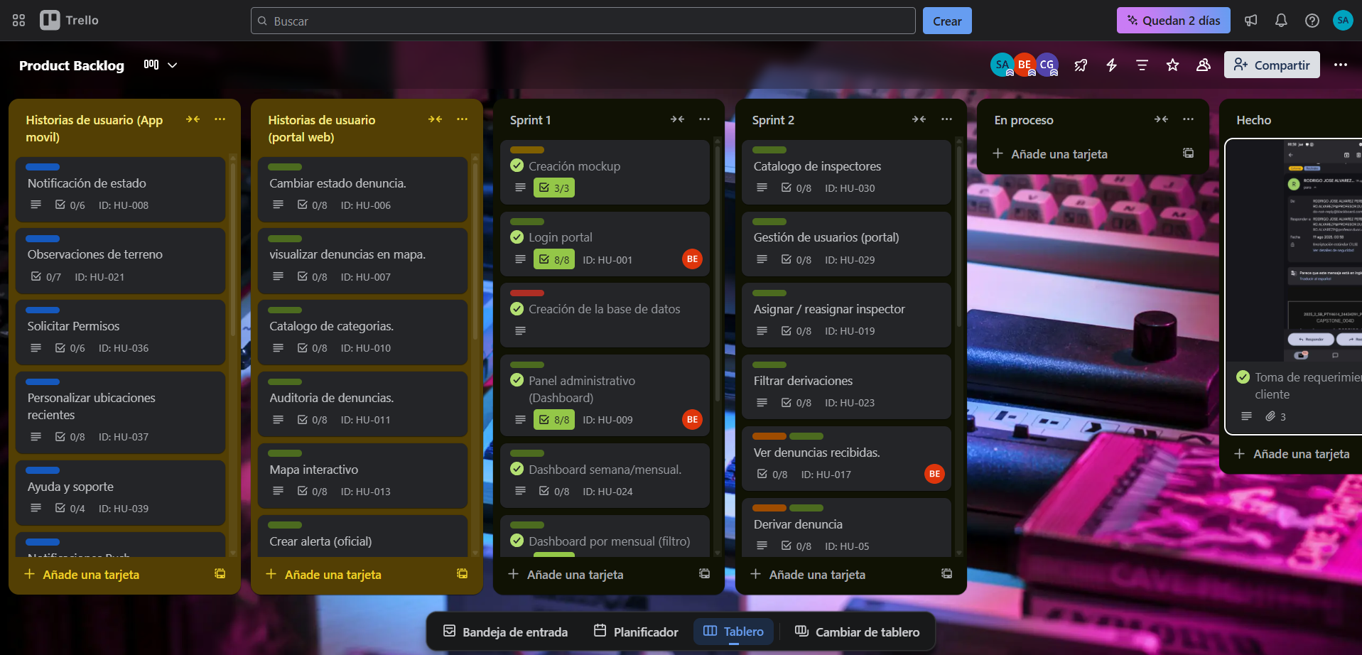

*Ilustración 1Product Backlog*

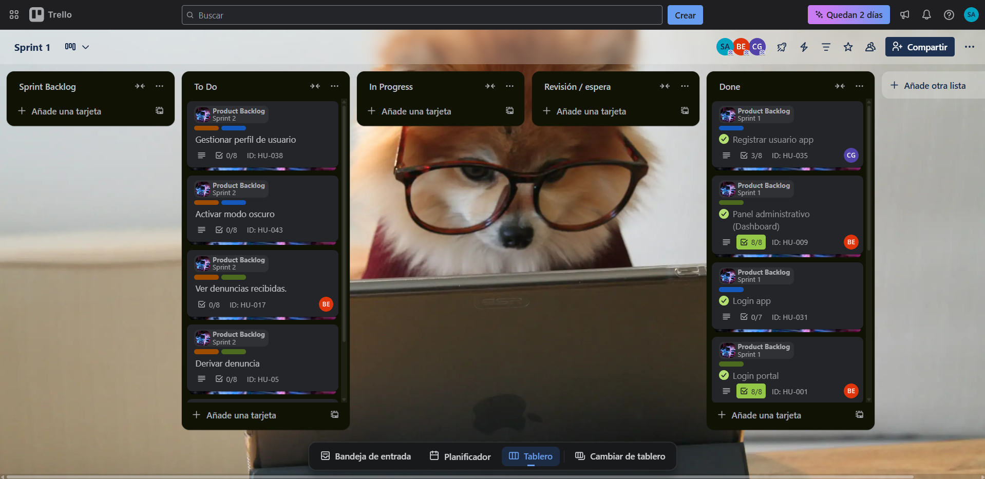

*Ilustración 2Sprint 1*

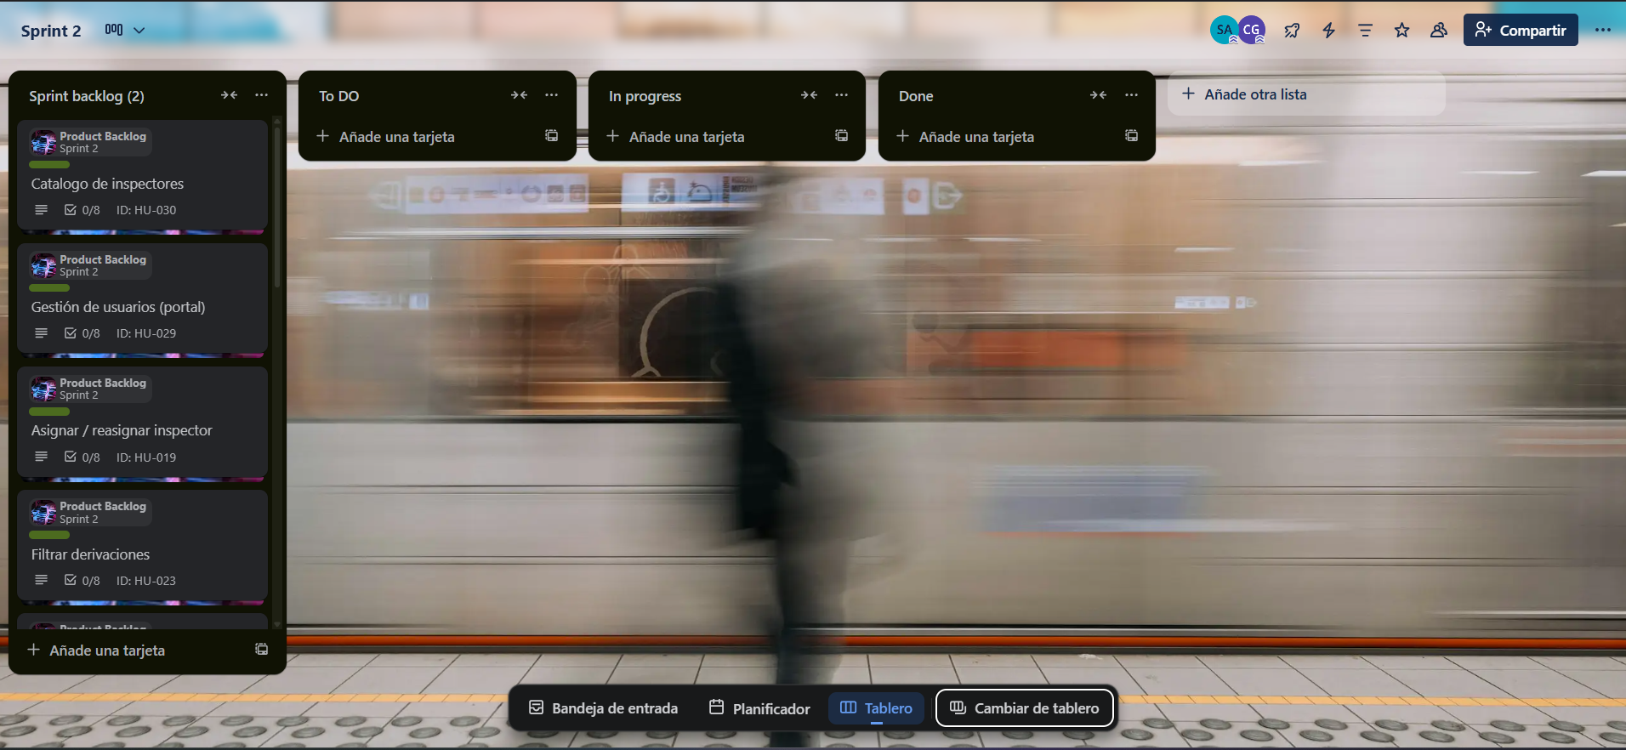

*Ilustración 3Sprint 2*

Enlace de trello:  
Product backlog: <https://trello.com/invite/b/68e0bffe44ef7e0d5c57c124/ATTI05ecc242de8f63e0b371b3b6435c2e9f4A5EEA37/product-backlog>

Sprint 1: <https://trello.com/invite/b/68e134fb0ad905cd81275be8/ATTIacf30f2bd6fa609d10ea28175bb55926CECA903D/sprint-1>

Sprint 2: <https://trello.com/invite/b/68eed1eeb687987c3220ba85/ATTIec000a5cb8c01d5f59b26cb38ed87c99109B1DF4/sprint-2>

# 10. Resultados y productos esperados/Discusión.

En la fase experimental del proyecto se evaluarán los indicadores definidos en la hipótesis para determinar si la aplicación móvil y plataforma web cumple con las metas planteadas y responde a los objetivos del proyecto. A partir de esas mediciones se generarán productos concretos y se discutirá la viabilidad de escalar la solución.

## Producto/Resultados esperados:

1. **Aplicación móvil funcional,** con formulario de denuncia intuitivo, opciones de anonimato y la posibilidad de adjuntar evidencias multimedia (fotos, videos, audio, ubicación).
2. **Plataforma web administrativa** en versión MVP, que permita a los funcionarios municipales validar, priorizar y asignar denuncias, con registro del flujo de gestión y trazabilidad básica de los casos y visualizaciones dashboard.
3. **Documentación y manuales de uso,** tanto para los ciudadanos (guía de la app) como para los operadores municipales (manual de la plataforma web).
4. **Informe de resultados del pilotaje,** que incluya análisis de métricas de usabilidad (tiempo promedio de envío de denuncias ≤ 3 minutos), adopción ciudadana (≥ 50 reportes en dos semanas), porcentaje de falsas denuncias (≤ 1%) y trazabilidad de casos en la plataforma web (proporción de denuncias que avanzan en el flujo completo).
5. **Recomendaciones de mejora** para siguientes iteraciones, en base a hallazgos del pilotaje y retroalimentación de ciudadanos y funcionarios.

# 11. Discusión de la hipótesis

En la fase experimental del proyecto se evaluarán los indicadores definidos en la hipótesis para determinar si la aplicación móvil y la plataforma web cumplen con las metas planteadas y responden a los objetivos del proyecto.

Si durante el pilotaje la mayoría de los usuarios logra completar una denuncia en menos de tres minutos, se validará que la app cumple con el objetivo de simplificar y agilizar el reporte ciudadano. De igual forma, si se alcanzan al menos 50 denuncias en dos semanas y el porcentaje de falsas denuncias se mantiene bajo el 1%, se comprobará que la herramienta es aceptada por la comunidad y confiable en su uso.

Por el lado institucional, si los registros de la plataforma web muestran que la mayoría de los casos avanzan correctamente en el flujo de gestión (desde recibida hasta cerrada/derivada), se podrá concluir que el sistema apoya efectivamente la labor municipal al dar trazabilidad a los reportes. En caso de que se identifiquen dificultades en la validación o en la asignación de prioridades, la discusión deberá destacar estos hallazgos y proponer ajustes en la interfaz o en los protocolos de uso.

En síntesis, la discusión del pilotaje permitirá contrastar las hipótesis de trabajo: verificar si la solución contribuye a incrementar la tasa de denuncias, reducir tiempos de reporte, mejorar la calidad de la información y fortalecer la gestión municipal.

# 12. Alcance e Impacto / vinculación con entorno

El proyecto contempla el desarrollo de una aplicación móvil y una plataforma web administrativa, ambas en versión MVP, que permitirán a los usuarios registrar distintos incidentes en forma de denuncia y a la Dirección de Seguridad Pública de San Bernardo poder monitorear, validar, priorizar y dar seguimiento a esos reportes, planificando medidas preventivas de potenciales delitos o emergencias que afecten a los ciudadanos de la comuna.

El alcance del proyecto se define en toda la extensión de la comuna de San Bernardo. La aplicación permitirá al usuario registrarse, entregando la posibilidad de realizar denuncias de manera anónima o con su identidad, reportando incidentes que afecten la seguridad comunal, situaciones que afecten su calidad de vida y otras categorías tales como incendios, derrumbes, entre otros. Por su parte, la plataforma web servirá como contraparte institucional, centralizando los reportes, consolidando la información y habilitando la coordinación con las entidades competentes (Carabineros, Bomberos, Seguridad Ciudadana, ambulancias, etc.).

Dentro de sus funcionalidades, la aplicación no se contactará directamente con estas entidades, sino que lo hará la Dirección de Seguridad Pública de San Bernardo mediante la plataforma web, lo que facilitará contar con una base de datos completa para su posterior uso según las necesidades, con el fin de disminuir los niveles de inseguridad que afectan a la ciudadanía. La solución no tiene como objetivo ser un “chat” o un “foro” para intercambio de ideas, ni un sitio de anuncios publicitarios.

Se espera que con este proyecto aumente el porcentaje de denuncias, promoviendo esta acción por medio de la aplicación móvil y su fácil accesibilidad, y que a través de la plataforma web se mejore la gestión municipal de dichas denuncias. De esta forma, se ayudará a la Dirección de Seguridad Pública de San Bernardo a gestionar diferentes estrategias preventivas en materias de seguridad, transmitiendo así una mayor sensación de seguridad y bienestar a su población.

Este proyecto responde a las necesidades detectadas en la toma de requerimientos realizada con las autoridades correspondientes, quienes manifestaron su interés en solucionar dicha problemática que no solo se ha mantenido en el tiempo, sino que ha ido en aumento por la falta de información muchas veces desestimada por las personas que han sufrido delitos o han sido testigos de situaciones “peligrosas” y simplemente prefieren no involucrarse.

# 13. Mecanismos de Transferencia

El proyecto contempla diversas instancias para la transferencia, difusión y valorización de los resultados, tanto en el ámbito académico como institucional y comunitario:

**Difusión académica:** Se presentarán avances de forma continua por medio de las evaluaciones con el docente a cargo, quien verificará el correcto progreso metodológico y técnico de este proyecto. Asimismo, se elaborará un informe técnico que documente de manera sistemática cada etapa, sirviendo como insumo para futuras asignaturas o investigaciones vinculadas a seguridad pública y tecnologías.

**Difusión con el cliente:** Se realizarán reuniones periódicas con la dirección pública de seguridad de san bernardo, para presentar prototipos, resultados intermedios y versiones funcionales del sistema. Estas instancias buscan generar un espacio de retroalimentación constante, asegurando la pertinencia del proyecto y su alineación con las necesidades municipales y comunitarias.

**Proyección futura:** Los resultados iniciales del proyecto podrán servir como base para la elaboración de estudios de caso, presentación en seminarios o congresos relacionados con gobierno digital y seguridad ciudadana, la difusión hacia otras comunas interesadas en replicar el modelo. Asimismo, se considera la posibilidad de resguardar los componentes desarrollados mediante registros de derecho de autor y dominio web institucional, con el objetivo de asegurar la propiedad intelectual y la sostenibilidad tecnológica de la solución.

# 14. Modelo de Negocio / Sustentabilidad del Proyecto

El presente apartado expone el modelo de negocio – impacto asociado a este proyecto, destacando cómo la solución propuesta crea, entrega y capta valor para sus diferentes actores. Se busca demostrar que la aplicación móvil de denuncias ciudadanas en San Bernardo no solo constituye un desarrollo tecnológico, si no una herramienta estratégica para reducir la llamada “cifra negra” en las denuncias, y fortalecer la seguridad pública en la comuna.

La solución corresponde a una aplicación móvil de acceso gratuito que permite a los ciudadanos reportar incidentes de seguridad de manera rápida, estandarizada y con opciones de anonimato. Facilitando efectuar denuncias rápidas a diferencia que los actuales medios oficiales para realizarlo (presenciales o telefónicos), se distingue por su inmediatez, facilidad de uso y capacidad de generar datos estructurados en tiempo real.

El cliente directo es la dirección de seguridad pública de San Bernardo, mientras que los usuarios son los ciudadanos de la comuna. El municipio obtiene información consolidada que le ayudará en la toma de decisiones estratégicas, y los residentes reciben un medio confiable para denunciar y participar activamente en la gestión de planes de seguridad comunal.

El funcionamiento de la aplicación guía al usuario en el reporte, capturando la ubicación, tipo de incidente y descripción breve de este. La información se concentra en un sistema centralizado del municipio, lo que permite generar estadísticas, identificar patrones de comportamiento y responder de manera eficaz en los patrullajes o distintos planes que disponga el ente administrativo.

Modelo de negocio SaaS (Software como servicio), es una modalidad de distribución de software en la nube que permite a los usuarios acceder a aplicaciones y datos a través de internet, por medio de la aplicación o un navegador web, en lugar de instalar localmente en servidores.

El modelo de negocio se enmarca en un esquema B2G (Business to Government), donde el cliente directo es la Dirección de Seguridad Pública de San Bernardo, responsable de financiar, administrar y utilizar la información generada por la aplicación.

El proyecto se encuentra alineado con ODS 16 (Paz, justicia e instituciones sólidas), 16.1 (reducir violencia, mejor detección y respuesta), 16.6 (instituciones eficaces transparentes, trazabilidad y datos).

ODS 11 (ciudades y comunidades sostenibles), 11.7 (espacios públicos seguros, reportabilidad y prevención). ODS 9 (acceso a TIC)

El proyecto se sustentará en el tiempo por medio de un plan de mantención que incluye puntos tales como:

capacitaciones a los usuarios correspondientes de la dirección pública de seguridad de la municipalidad de san bernardo, todos los actores involucrados en sus distintas tareas como operadores, administradores y inspectores. Este plan se realizará en la fase de entrega del servicio, y posteriormente cada 6 meses.

Se realizará un contrato anual de soporte y mantenimiento, contemplando mejoras y actualizaciones.

La captura de valor no se expresa en ingresos monetarios directos, sino en impacto social y eficiencia institucional:

· Mayor cantidad y calidad de denuncias ciudadanas, reduciendo la llamada “cifra negra”.

· Optimización del uso recursos municipales en seguridad gracias a datos estructurados y reportes inmediatos.

· Incremento de la confianza ciudadana hacia las autoridades locales, al contar con un canal moderno y accesible de participación.

· Generación de un repositorio de información estratégica que permite identificar patrones delictuales y mejorarla planificación futura.

De esta forma, el proyecto crea valor (facilitando la denuncia ciudadana), lo entrega (mediante una aplicación gratuita) y lo capta (en forma de datos, legitimidad institucionalidad e impacto social).

# 15. Arquitectura

## 

Propósito

El propósito de esta arquitectura es definir una solución objetivo para un Producto Mínimo Viable (MVP) de un sistema de denuncias ciudadanas. Esta arquitectura prioriza la rapidez en la construcción, la seguridad integrada desde el diseño, la simplicidad en la operación y la escalabilidad, todo ello adaptado a un equipo de desarrollo pequeño.

Alcance (MVP)

El MVP incluye las siguientes funcionalidades principales:

* **Aplicación móvil para la ciudadanía e inspectores**: Para los **ciudadanos**, permite el registro e inicio de sesión de usuarios, la creación de denuncias, el adjunto de evidencias (fotos o videos) y la consulta del estado de las denuncias. Para los **inspectores**, permite gestionar las derivaciones asignadas, iniciar sesión con su usuario asignado y recibir notificaciones de las derivaciones asignadas.
* **Portal web para funcionarios**: Incluye autenticación basada en roles y comunas, un tablero de denuncias, la asignación de denuncias, cambios de estado y la adición de notas internas.
* **Notificaciones**: Se envían notificaciones para eventos clave, como cambios en el estado de las denuncias.

## Objetivos

Los objetivos clave de esta arquitectura son:

* **Time-to-market**: Lanzar el MVP en semanas, en lugar de meses, para una implementación rápida.
* **Seguridad**: Implementar Row Level Security (RLS), tokens JWT y URLs firmadas para evidencias, garantizando protección de datos sensible.
* **Simplicidad operativa**: Utilizar servicios gestionados como Supabase y un Backend for Frontend (BFF) único para minimizar la complejidad.
* **Escalabilidad por etapas**: Iniciar con microservicios mínimos y una estructura basada en funcionalidades para facilitar el crecimiento futuro.

### 

## Principios

La arquitectura se rige por los siguientes principios:

* **“Una sola puerta”**: Todos los clientes (móvil y web) acceden a través del BFF, donde se realizan validaciones, autenticación y definición de contratos.
* **Seguridad en profundidad**: Combinar RLS en la base de datos con verificación de roles en el BFF.
* **Contratos claros**: Usar Zod para validaciones y Data Transfer Objects (DTOs) para un tipado end-to-end.
* **Separación por funcionalidades**: Mantener un bajo acoplamiento entre componentes para facilitar el mantenimiento.

## Solución

Canales

* **Móvil**: Desarrollado con React Native y Expo para una experiencia multiplataforma.
* **Web (funcionarios)**: Implementado con React y Next.js para un portal administrativo eficiente.

Capa Intermedia

* **BFF en Next.js (API Routes)**: Responsable de la validación, orquestación de solicitudes, manejo de DTOs y control de acceso.

Datos y Servicios Gestionados

* **Supabase**: Proporciona PostgreSQL para datos, Auth para identidades, Storage para evidencias, Realtime para eventos y Edge Functions para lógica sensible.

Microservicios Iniciales

* **svc-core**: Maneja el núcleo de denuncias, estados y asignaciones, basado en Postgres con lógica en BFF o Edge Functions.
* **svc-notif-analytics**: Gestiona notificaciones y métricas, consumiendo eventos de Realtime o outbox.

## Justificación

Esta estructura permite una velocidad de desarrollo alta con costos bajos, gracias a React Native/Expo y Supabase. La seguridad está integrada nativamente, evitando la construcción de sistemas personalizados. Además, facilita la evolución futura sin necesidad de reescrituras mayores, mediante microservicios mínimos y un enfoque basado en funcionalidades.

## 

Frontend Móvil — React Native + Expo

Este componente es un framework basado en JavaScript/TypeScript con herramientas para desarrollo en iOS y Android. Su propósito es mantener una base de código única y permitir actualizaciones Over The Air (OTA) para correcciones menores. Se elige por su capacidad para acelerar el MVP y reducir costos de mantenimiento en múltiples plataformas.

Portal Web — React + Next.js

Consiste en una interfaz de usuario con React y un servidor integrado para rutas, renderizado del lado del servidor (SSR) y generación estática (SSG). Sirve para el tablero administrativo, filtros y paneles. Se selecciona por su rendimiento, optimización para SEO (si aplica) y simplicidad en el despliegue, por ejemplo, en Vercel.

BFF — Next.js API Routes

Es una capa única que atiende tanto a la app móvil como al portal. Realiza validaciones con Zod, verificación de JWT y roles, y entrega DTOs orientados a la UI. Su beneficio radica en reducir el acoplamiento entre clientes y datos, centralizar la seguridad y minimizar las solicitudes innecesarias.

Datos — Supabase (PostgreSQL/Auth/Storage/Realtime/Edge)

Proporciona una base relacional, manejo de identidades, almacenamiento de archivos, eventos en tiempo real y funciones edge. Se utiliza para datos confiables, sesiones seguras, evidencias privadas y notificaciones basadas en eventos. Como servicio gestionado, reduce la carga operativa y ofrece una base sólida en Postgres para escalabilidad futura.

## 

La aplicación móvil en React Native/Expo (para ciudadanos e inspectores) y el portal en Next.js y React (para funcionarios). Todas las solicitudes pasan por el BFF en Next.js (**/api/bff**), donde se validan con Zod, se aplican controles de acceso vía JWT y roles, y se orquestan consultas para devolver DTOs adaptados a la interfaz de usuario.

Los datos se almacenan en PostgreSQL de Supabase con RLS para seguridad a nivel de fila. Las evidencias se guardan en Storage con URLs firmadas y tiempos de expiración (TTL). Los eventos se manejan mediante Realtime o un outbox en la base de datos, consumidos por svc-notif-analytics para notificaciones y métricas. Las Edge Functions se utilizan para tareas sensibles, como generación de folios o envíos programados, con claves seguras.

Patrones Arquitectónicos y de Diseño

Estilo Arquitectónico: BFF (Backend for Frontends)

Se utiliza el patrón Backend for Frontends (BFF) como una capa delgada entre los clientes (móvil y web) y los servicios/datos. El BFF reside en el portal Next.js bajo **/api/bff/\*\***, donde adapta y compone respuestas listas para la interfaz de usuario, válida con Zod, aplica controles de seguridad (JWT/roles) y expone endpoints por funcionalidad.

## Motivos de elección (para un equipo pequeño):

* Simplicidad operativa: Una sola "puerta" para móvil y web.
* Seguridad: Verificación de JWT/roles y resguardo de claves (service-role solo en servidor).
* Orquestación: Composición de datos desde múltiples servicios/schemas en un DTO compacto.
* Escalabilidad gradual: Comenzar con servicios mínimos y crecer según demanda.

## Beneficios:

* Menos acoplamiento entre frontend y backend con contratos estables por funcionalidad.
* Reducción de roundtrips: Una llamada al BFF puede desencadenar varias internas.
* Optimización de subidas de evidencias mediante URLs firmadas, evitando generar copias de archivos.
* Preparado para microservicios y separación futura por carga o responsabilidad.

## Riesgos y mitigación:

* Único punto para clientes: Aplicar rate limiting, logs y health checks.
* Base de datos compartida al inicio: Separar por schemas y usar RLS; evaluar separación física si crece la carga.

## Patrón Arquitectónico: Microservicios Mínimos

El despliegue sigue un estilo de microservicios iniciales (svc-core y svc-notif-analytics) sobre Supabase, permitiendo una separación clara de responsabilidades. Esto facilita la escalabilidad por etapas, comenzando con componentes mínimos y expandiendo según necesidades.

Patrón de Diseño: Feature-Based Structured (Feature-First Lite)

El código se organiza por funcionalidades de negocio (features) en lugar de por capas técnicas. Cada feature agrupa elementos como UI, hooks, validaciones, llamadas al BFF y tipos, tanto en la app móvil como en el portal.

## Estructura sugerida para Móvil (Expo/React Native):

* app/
  + features/
    - denuncias/
      * screens/CrearDenuncia.tsx
      * components/EvidenciaPicker.tsx
      * hooks/useCrearDenuncia.ts
      * api/denuncias.api.ts (llama al BFF)
      * schema.ts (Zod para inputs)
    - asignaciones/
    - usuarios/
  + shared/ (UI, libs)

## Estructura sugerida para Web (Next.js):

* src/
  + app/(routes)/denuncias/page.tsx
  + features/denuncias/...
  + features/asignaciones/...
  + shared/ (UI, libs, supabaseClient)
  + app/api/bff/** (BFF)

Flujos Clave

Crear Denuncia (Móvil -> BFF -> Servicios -> Supabase)

La app móvil obtiene la sesión (JWT) con Supabase Auth. Envía un POST a /api/bff/denuncias con el token de autorización. El BFF válida con Zod, deriva el ciudadanoId del JWT y llama a svc-core. svc-core inserta en Supabase (schema core) y emite un evento DenunciaCreada (outbox/Realtime). svc-notif-analytics consume el evento para métricas y notificaciones push. El BFF responde con un DTO reducido { id, estado, createdAt }.

Subir Evidencia

La app solicita al BFF una URL firmada mediante POST /api/bff/evidencias/sign-upload. El BFF valida y devuelve la URL firmada de Supabase Storage. La app sube el archivo directamente a Storage y confirma al BFF para registrar la evidencia.

## Seguridad

La autenticación se basa en Supabase Auth con JWT de corta duración y refresh seguro. La autorización combina verificación de roles y comuna en el BFF con RLS en la DB. Las evidencias sólo son accesibles vía URLs firmadas con TTL, sin proxies en el BFF. Se aplican medidas de hardening cómo rate limiting, headers de seguridad (CSP, HSTS) y TLS end-to-end. La auditoría incluye logs estructurados y trazabilidad de acciones críticas.

## Resumen operativo adicional:

* Auth: JWT de Supabase en clientes, verificado por el BFF.
* Autorización por rol: Ciudadano, operador, inspector; RLS en Postgres.
* Service-role key: Solo en servidor (BFF/servicios), nunca en cliente.
* CORS: Habilitado en BFF para orígenes de la app móvil (dev/prod).
* Observabilidad: x-correlation-id, logs estructurados, rate limiting.

Esta aproximación asegura seguridad por defecto en múltiples capas, minimizando riesgos.

## Despliegue y Operaciones

La planteado incluye el BFF y portal en Vercel, con Supabase gestionado. El CI/CD abarca previews en pull requests y despliegues a producción en main, con OTA para la app móvil. El monitoreo cubre health checks, alertas por errores y métricas clave. Los logs son estructurados con correlationId. Se realizan backups diarios con retención de 30 días y pruebas mensuales de restauración. Los incidentes se clasifican en S1–S3 con playbooks y tiempos de respuesta definidos. Esta configuración reduce el tiempo medio de resolución (MTTR) y asegura trazabilidad con mínima complejidad operativa.

## Glosario

**BFF**: Backend for Front Ends; capa que orquesta datos y aplica seguridad.

**RLS**: Row Level Security; reglas de acceso a nivel de fila en la DB.

**DTO**: Data Transfer Object; respuesta compacta orientada a UI.

**OTA**: Over The Air; actualización de app sin pasar por tiendas (PlayStore/AppStore; cambios menores).

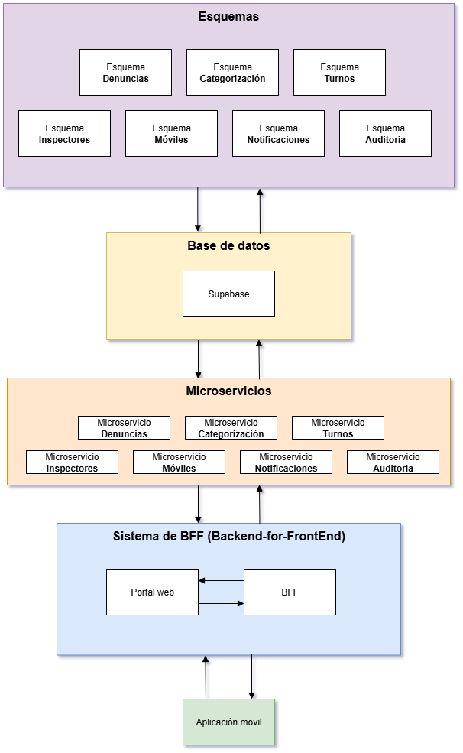

## 16. Prototipos

Los distintos Prototipos realizados en el proyecto, está pensado en explicar cada interacción el sistema, y mostrará las diferentes funcionalidades que se realizarán con el fin de satisfacer las necesidades expuestas por el cliente, como, por parte del ciudadano, ejemplo:

* Inicio de sesión.
* Registro de usuario.
* Interacción con la página principal.
* Interacción con el perfil.
* Realizar un reporte de incidentes.
* Ver historial de denuncias.

Por parte del inspector:

* Inicio de sesión.
* Asignación de derivaciones.
* Gestión de derivación.
* Ingreso de datos relevantes para llevar a cabo el trabajo.

Panel de control:

* Ingreso de usuario.
* Derivación de reportes.
* Visualización de reportes.
* Asignación de inspectores.
* Clasificación de reportes.
* Priorización de estados del reporte.
* Visualización de información a través de gráficos.

Estas representaciones de funcionalidades tienen como fin ser la base de la etapa de desarrollo en la cual se llevará a cabo la construcción del sistema anteriormente especificado.

## Prototipo app Movil ciudadano

<https://youtube.com/shorts/cFO-YXKEQSc?feature=share>

Bienvenida e inicio de sesión: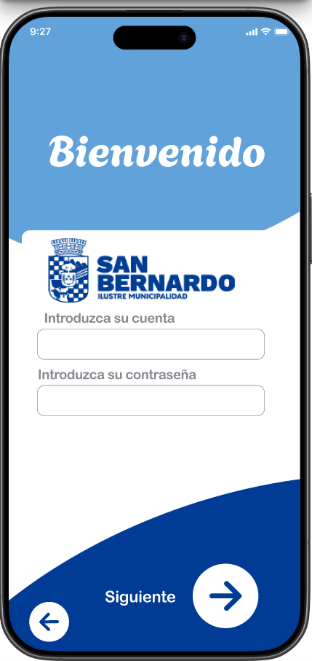

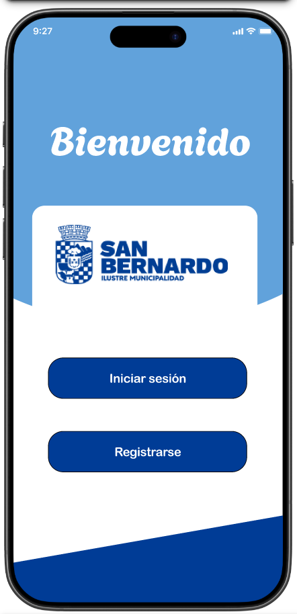

Las siguientes pantallas representan el flujo de la primera interacción, la cual luego de presionar “iniciar sesión”, llevará a una pantalla donde la aplicación solicitará al usuario ingresar su cuenta (correo electrónico) y su contraseña. De forma obligatoria el usuario debe estar registrado anteriormente.

## Página home.

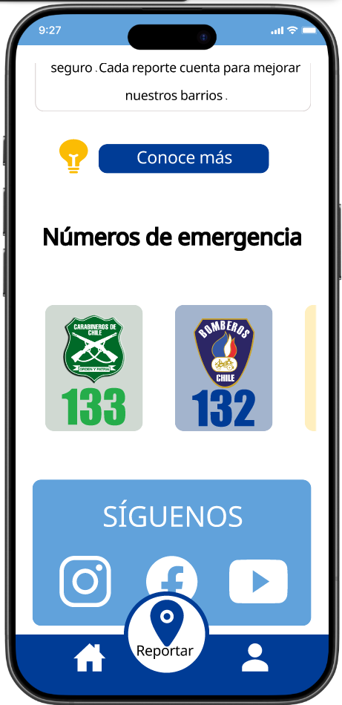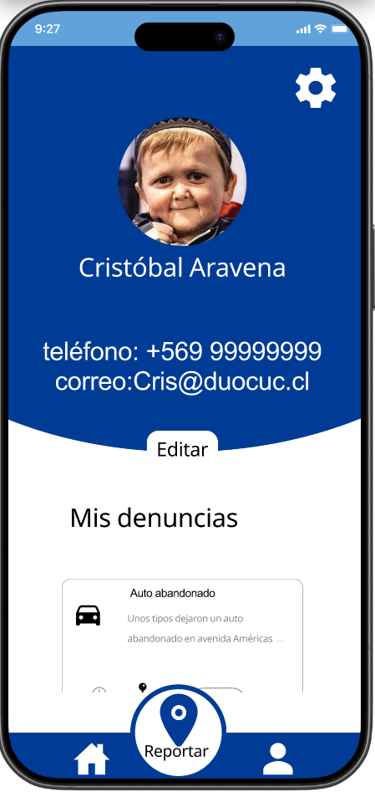

Podemos visualizar las páginas “home” y “perfil”, “home” será la primera pantalla que visualizará el usuario luego de iniciar su sesión. La pagina “perfil” contiene toda la información del usuario que permite identificarlo. A su vez en la barra de navegación se muestra el botón “reportar” la idea que se muestre así, es que el ciudadano pueda ingresar rápidamente a reportar un incidente desde cualquier pantalla.

## Editar perfil y feed home.

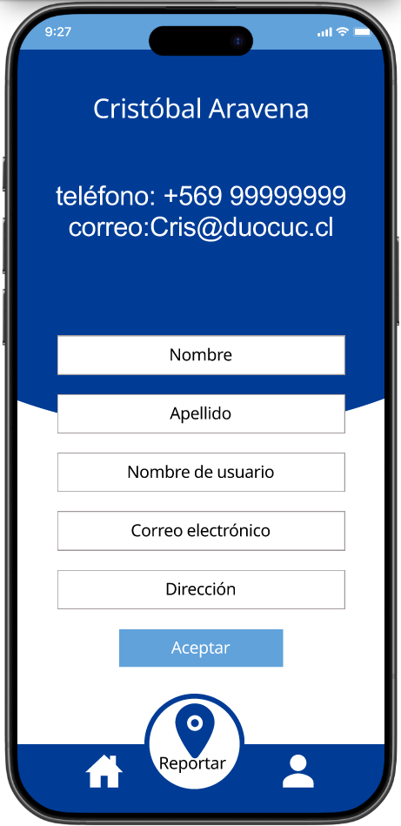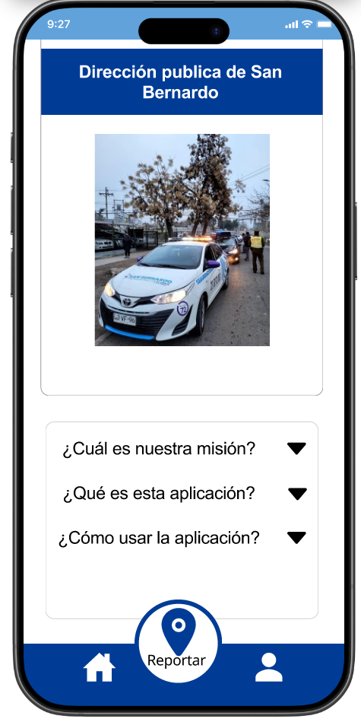

En la pantalla de perfil, luego de clickear en el botón editar, se mostrará la pantalla “editar perfil” donde el usuario podrá editar sus datos personales y la presionar “aceptar” se guardarán sus cambios. A su vez la pantalla “feed” aparece tras presionar el botón “conoce más” de la pantalla “home”. Tiene como finalidad informar a la ciudadanía la misión de este proyecto, como otra información relevante de la municipalidad.

## Reportar, clasificar reporte:

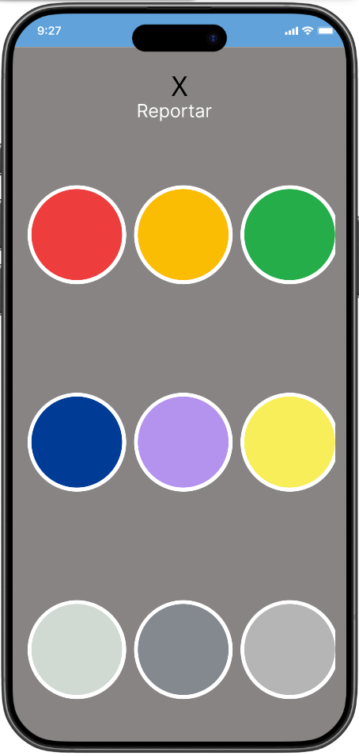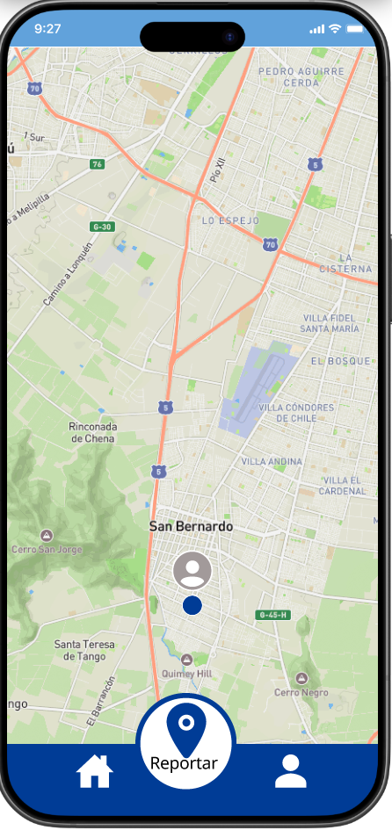

Desde cualquier pantalla, al presionar el botón “reportar” se podrá iniciar el proceso de realizar un reporte de algún incidente, este botón mostrará un mapa, donde se mostrará la ubicación actual del dispositivo, al volver a presionar el botón, se mostrará una pantalla con una clasificación que se quiere realizar, dando la opción de volver atrás por medio de la “X”.

## Redacción de la denuncia, y aceptar.

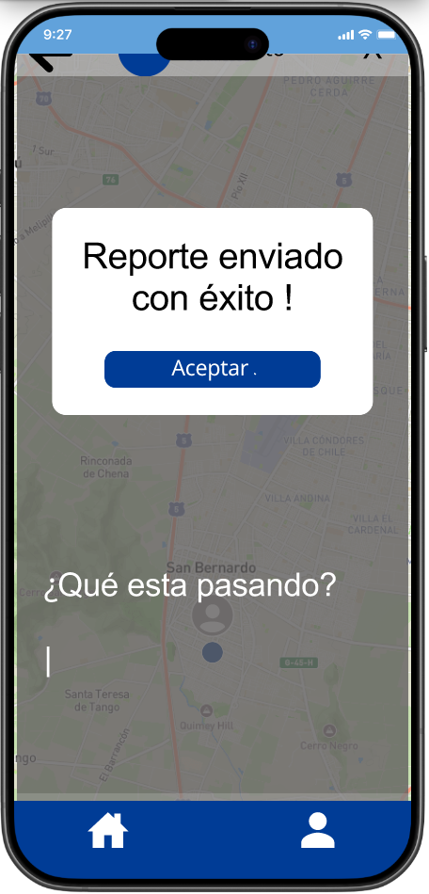

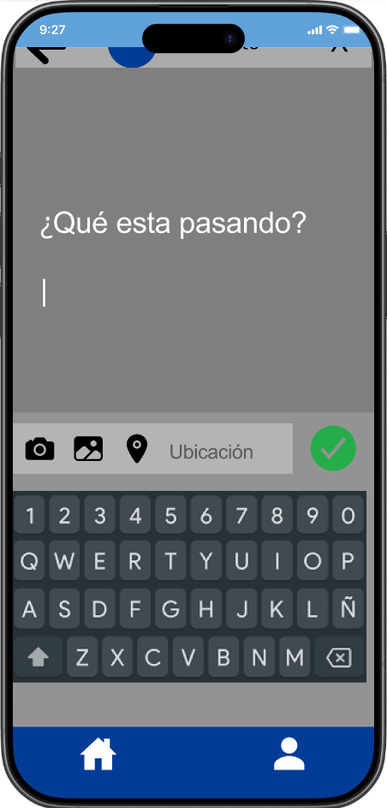

La primera pantalla permite al ciudadano redactar el reporte que está realizando, entregando los detalles para que el operador interprete la denuncia, luego de adjuntar la evidencia, y presionar aceptar, se mostrará un mensaje indicando que el reporte se ha generado exitosamente. Luego de presionar aceptar, la aplicación volverá amostrar la pantalla de “home”. también esta pantalla permite cancelar el reporte por medio de la “X” en la parte superior de la pantalla.

## Prototipo app Inspector:

<https://youtube.com/shorts/bjoZA2dxRQQ?feature=share>

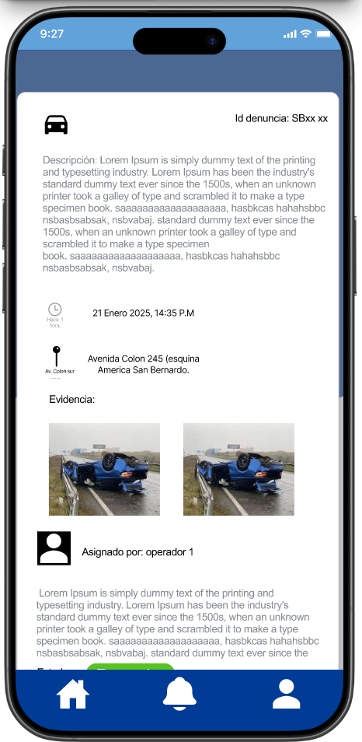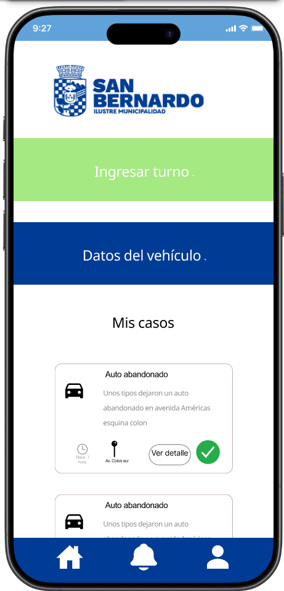

El inicio de sesión será igual que en la aplicación anterior, la diferencia se marca una vez iniciada la sesión, la pantalla “home” del inspector mostrará los últimos casos que se le han derivado, si clickea el botón “ver detalle” podrá ver los datos detallados de la denuncia derivada, como muestra la segunda imagen.

La pantalla de inicio muestra 2 alertas que aparecerán, siempre que el inspector haya ingresado por primera vez en el día a la app.

La primera alerta muestra los turnos y la segunda los datos del vehículo asignado.

## Buscar turno y aceptar.

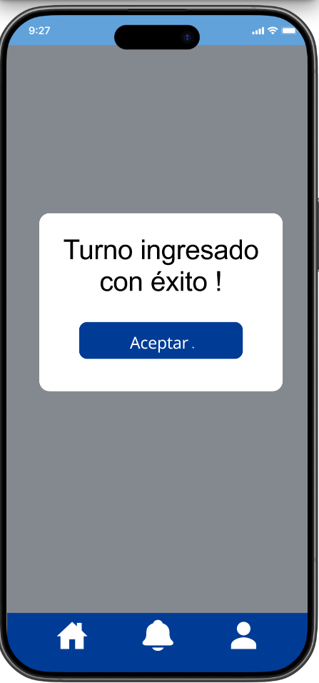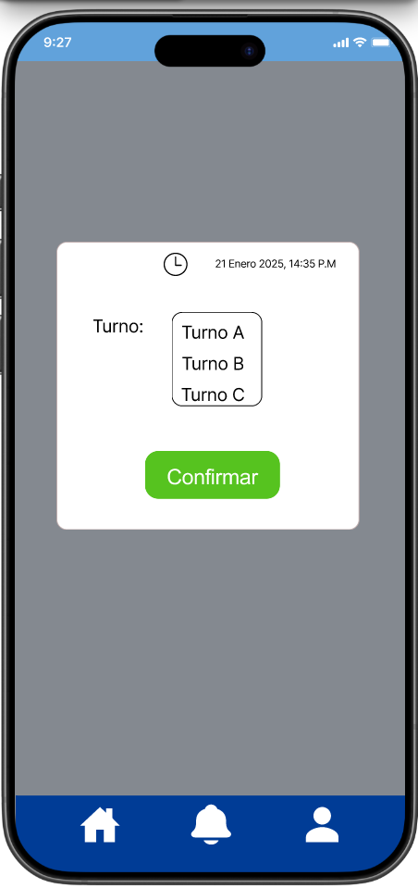

Una vez seleccionado el turno, y presionado el botón “confirmar”, se mostrará un mensaje de “éxito”.

## Datos del vehículo:

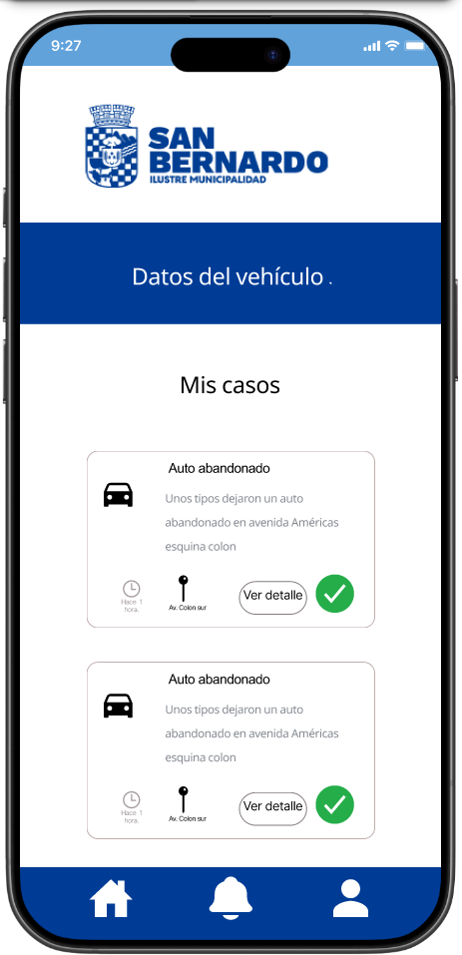

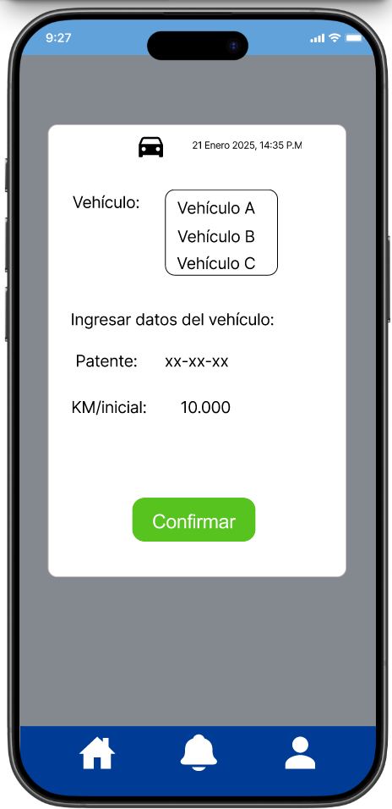

Al igual que pasa con el turno, en este apartado se muestran los datos del vehículo el cual fue asignado el inspector, se solicita tipo de vehículo, numero de la placa patente y el kilometraje antes de iniciar recorrido. Una vez presione “confirmar”. Se volverá al home.

## Derivación entrante:

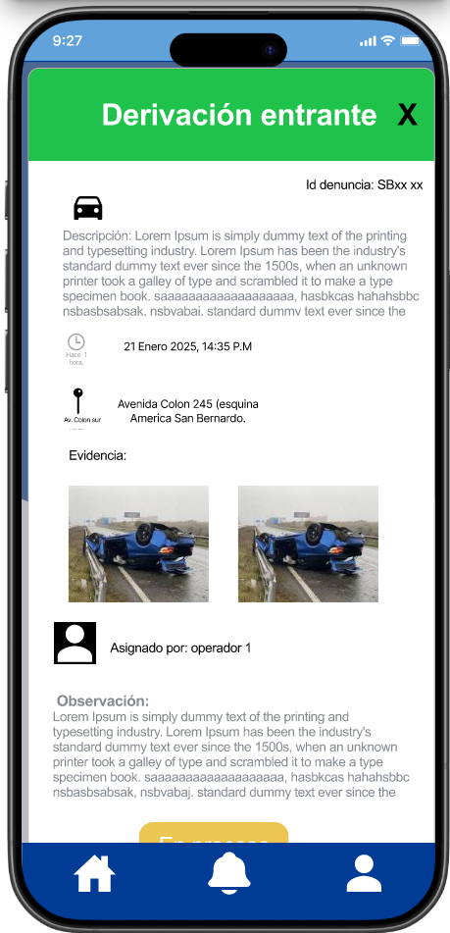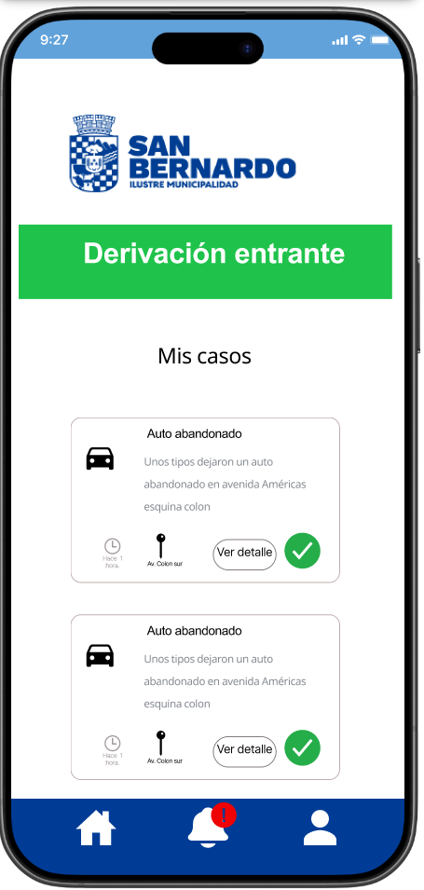

Una vez termine el registro inicial, y al ser asignado un reporte, al inspector aparecerá una notificación, como se puede ver en el aviso verde, y el icono rojo en la parte inferior. Una vez presione en “derivación entrante” se le mostrará el detalle del caso asignado” con esto, el caso ha sido asignado y está en estado de “en proceso” esperando ser cerrado.

## Estado “en proceso” y “finalizar caso”.

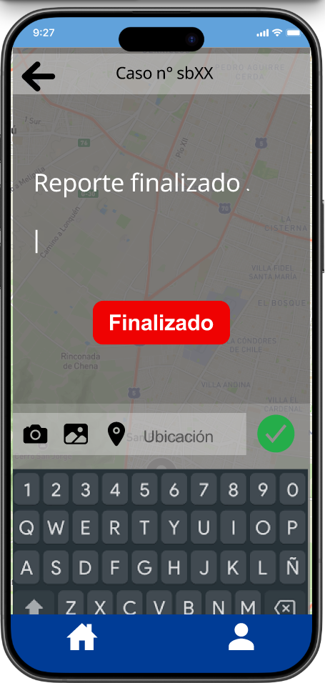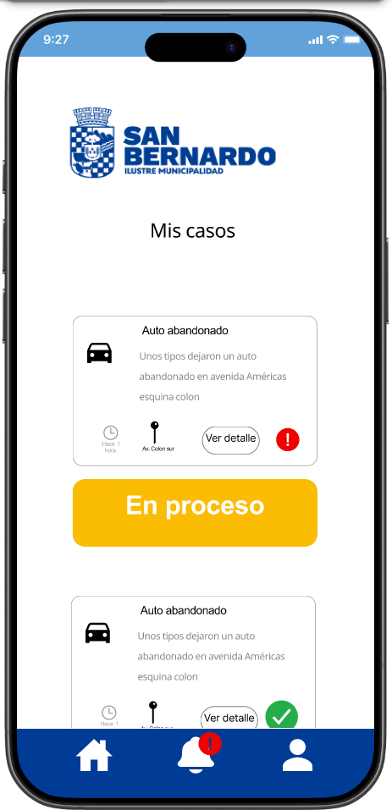

Una vez asignado el reporte y estando en proceso, se mostrará la pantalla un botón amarillo, al terminar el procedimiento, el inspector presionará este botón, mostrándole un apartado donde podrá redactar un informe, y finalizar el caso, cambiando el estado de la derivación a cerrada.

## Panel de control.

Denuncias.

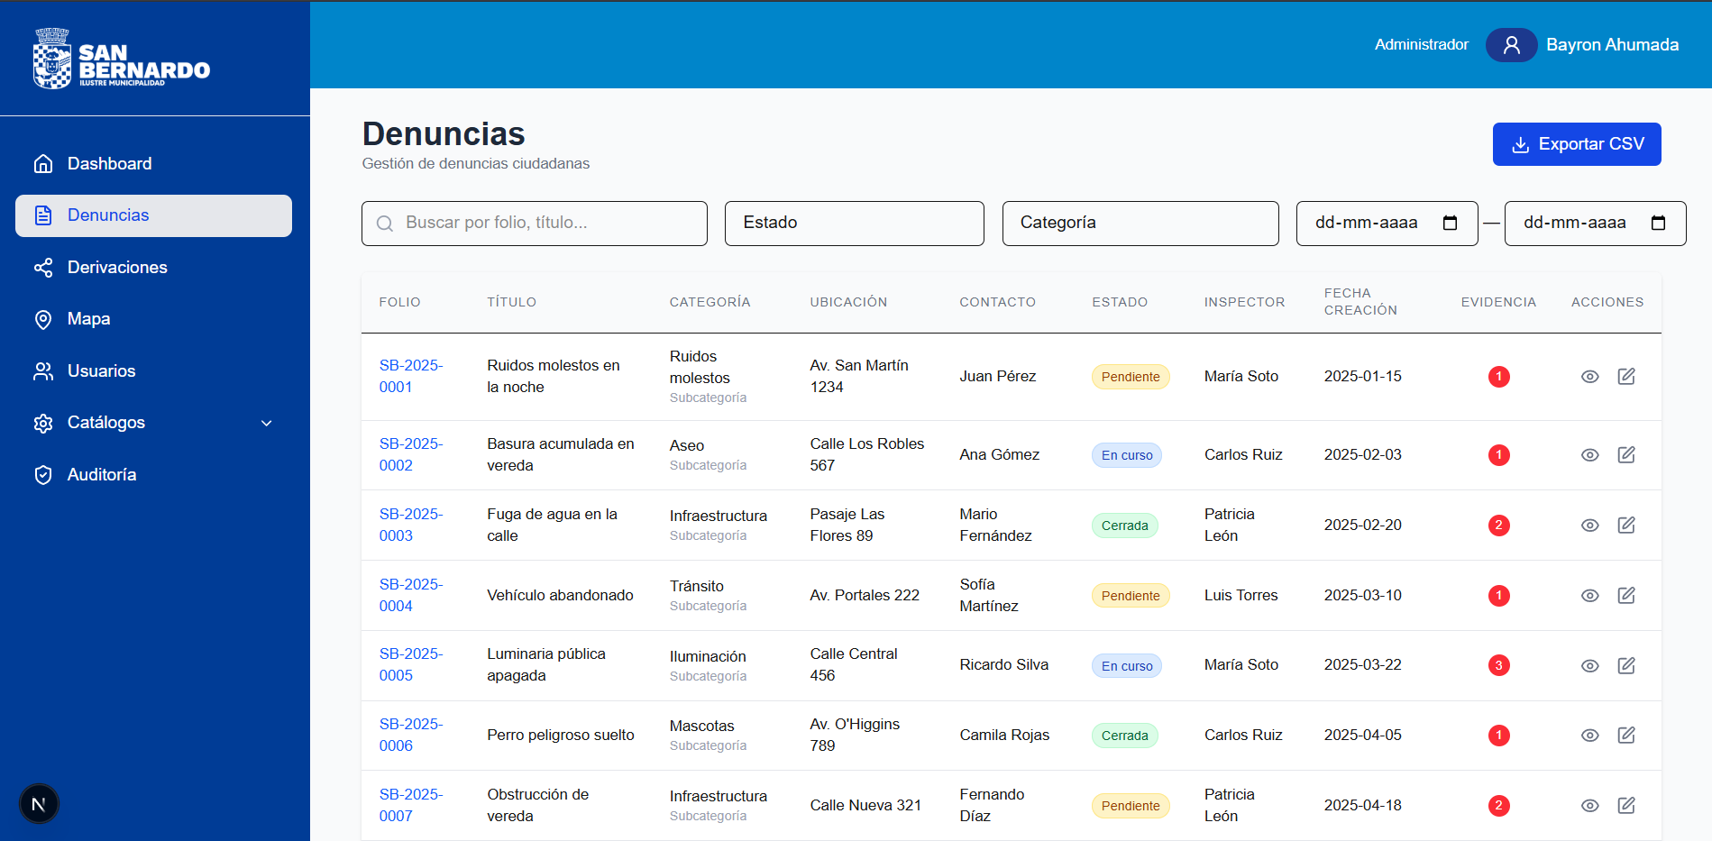

El panel de control mostrará el detalle de cada denuncia de manera ordenada, simplificando el accionar del operario al gestionar las denuncias.

## Gráficos:

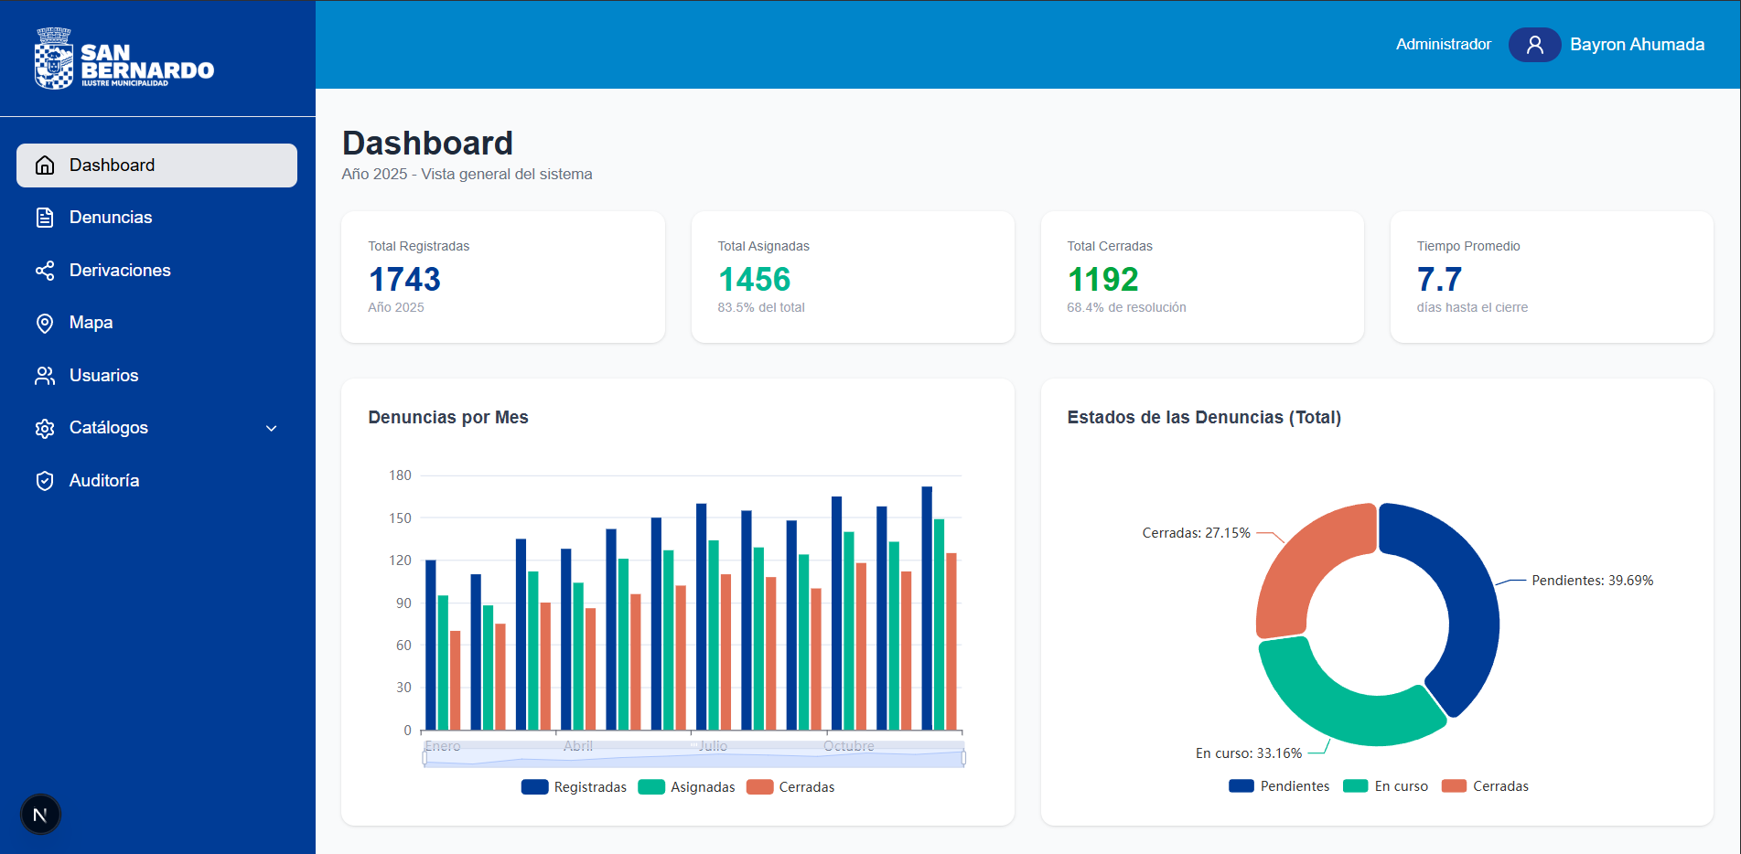

El panel de control mostrará diferentes gráficos, los cuales interpretan los KPI’s necesarios para ayudar la toma de decisiones en la organización.

## Mapa interactivo:

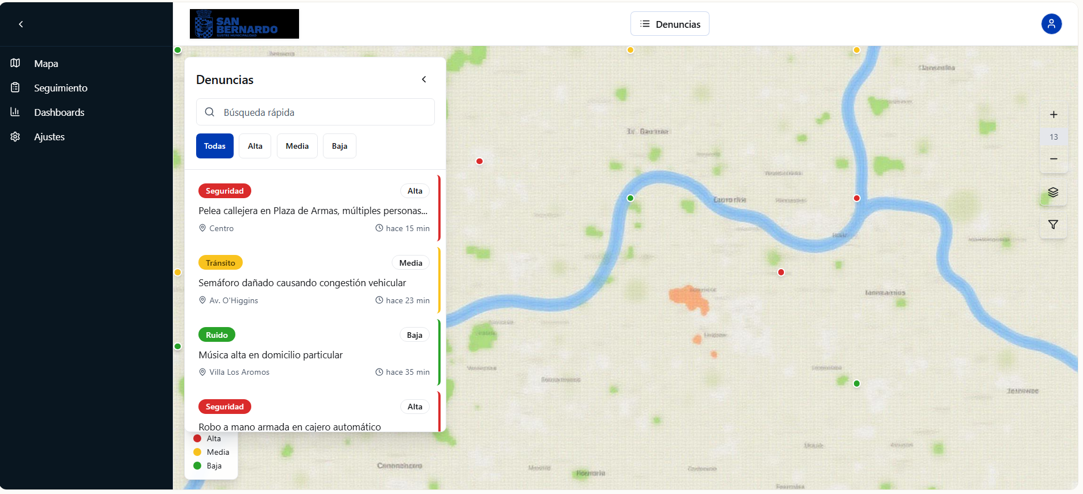

Dentro del apartado de mapa, se mostrará un mapa de la comuna de san bernardo, donde aparecerán iconos representando los reportes entrantes, dándole la posibilidad al operador clickear en él para ver el detalle de la denuncia y realizar la derivación del caso al inspector.

## 17. Difusión de resultados

Durante el desarrollo del proyecto no se presentó ninguna instancia como seminarios, congresos, workshops o difusión en redes sociales, ni publicaciones oficiales de la municipalidad. Todos los resultados obtenidos por el equipo de desarrollo fueron presentados al cliente mediante reuniones programadas y acordadas con la Product Owner, Fernanda Seguel, quien informó los avances correspondientes a los interesados. Por parte del equipo de desarrollo, se realizaron diferentes presentaciones, reuniones e informes que detallaron y expusieron los distintos avances de la solución a los interesados, entre ellos profesores y directivos de la Escuela de Informática de Duoc UC.

A futuro, será la Dirección de Seguridad Pública de San Bernardo, en conjunto con la municipalidad, quienes se encargarán de difundir los resultados a la comunidad de vecinos de la comuna, utilizando los medios disponibles para hacer llegar la información de este proyecto a la ciudadanía.

## 18. Entidades participantes.

En este proyecto participaron dos organizaciones fundamentales. La primera es Duoc UC, una Institución de Educación Superior que estuvo representada por un equipo de estudiantes del último año de la carrera de Ingeniería en Informática, quienes integraron el equipo desarrollador bajo la metodología SCRUM. Duoc UC contribuyó mediante el desarrollo de una solución tecnológica acorde a los estándares de calidad de la institución. Además, facilitó las instalaciones necesarias para las reuniones con el cliente y brindó apoyo durante el desarrollo del proyecto. Su aporte no fue monetario, pero sí puede considerarse un aporte valorizado a través del uso de infraestructura y del tiempo institucional destinado al seguimiento y apoyo del proyecto.

La segunda organización fue la Municipalidad de San Bernardo, específicamente la Dirección de Seguridad Pública, la cual actuó como cliente del proyecto. Esta entidad fue representada por Fernanda Seguel, quien cumplió el rol de Product Owner, proporcionando el problema y los requerimientos necesarios, así como retroalimentación sobre las soluciones presentadas por el equipo de desarrollo, participando activamente en el proyecto.

El aporte de estas instituciones no fue monetario, pero sí puede considerarse un aporte valorizado, ya que por parte del cliente, Fernanda Seguel destinó tiempo de su jornada laboral para participar activamente y aportar al proyecto. Por parte de Duoc UC, se valoriza el tiempo institucional destinado a guiar y apoyar al equipo de desarrollo durante la ejecución del proyecto.

## 19. Conclusiones.

El proyecto “San Bernardo App” permitió desarrollar una solución integrada de denuncias ciudadanas que responde a la necesidad de contar con un canal digital accesible y confiable en la comuna de San Bernardo. A partir de los avances obtenidos, se concluye que la propuesta cumple con el objetivo general al permitir registrar, centralizar y gestionar denuncias mediante una aplicación móvil para la ciudadanía y una plataforma web para la administración municipal.

En relación con los objetivos específicos, se evidenció que la aplicación móvil facilita el proceso de denuncia gracias a un diseño simple e intuitivo, lo que contribuye a reducir barreras de acceso. Además, la incorporación de georreferenciación y adjuntos mejora la calidad de la información recibida. Por su parte, la plataforma web permite ordenar, priorizar y realizar seguimiento de los reportes, fortaleciendo la trazabilidad interna y la coordinación entre funcionarios.

Respecto a la hipótesis del proyecto, los resultados preliminares permiten inferir que la herramienta tiene el potencial de aumentar la disposición a denunciar y mejorar la gestión municipal mediante información más clara y organizada. Aunque la validación completa depende del pilotaje formal, los resultados obtenidos permiten considerar la hipótesis como parcialmente comprobada.

El desarrollo del proyecto dejó importantes lecciones aprendidas. Entre ellas, la relevancia de una comunicación constante con el cliente para ajustar requerimientos, la utilidad de trabajar con metodologías ágiles para avanzar de manera ordenada, y la necesidad de fortalecer la documentación y las pruebas para asegurar calidad en cada entrega. También se destacó que, en soluciones vinculadas a seguridad ciudadana, la usabilidad y la protección de la información son aspectos clave para generar confianza en la comunidad.

21. Gestión del Proyecto.

## Ejecución Técnica

| **Actividades programadas** | | | |
| --- | --- | --- | --- |
| **N°** | **Actividad/Hito** | **Fecha de logro programada** | **% Avance** |
| **1** | **Primera reunión con el cliente** | **27 de agosto** | **0%** |
| **Breve descripción de lo ejecutado al momento de la entrega del informe** | | | |
| **Primera reunión con el cliente en las instalaciones de la seguridad pública de san bernardo, para conocer al integrante y entender el problema.** | | | |
| **Medio de Verificación** | | | |
|  | | | |
| **N°** | **Actividad/Hito** | **Fecha de logro programada** | **% Avance** |
| **2** | **reunión con el cliente, en Duoc para refinar requerimiento** | **08 septiembre** | **5%** |
| **Breve descripción de lo ejecutado al momento de la entrega del informe** | | | |
|  | | | |
| **Medio de Verificación** | | | |
|  | | | |
| **N°** | **Actividad/Hito** | **Fecha de logro programada** | **% Avance** |
| **3** | **Entrega de los primeros prototipos de las aplicaciones** | **22 de septiembre** | **10%** |
| **Breve descripción de lo ejecutado al momento de la entrega del informe** | | | |
| **Se enseñaron los prototipos que representan las aplicaciones que conforman la solución, también se validaron con el profesor a cargo.** | | | |
| **Medio de Verificación** | | | |
|  | | | |
| **N°** | **Actividad/Hito** | **Fecha de logro programada** | **% Avance** |
| **4** | **Reunión para presentar los avances de las aplicaciones** | **06 Octubre** | **30%** |
| **Breve descripción de lo ejecutado al momento de la entrega del informe** | | | |
| **Se presento las primeras funciones del sistema web y aplicación móvil** | | | |
| **Medio de Verificación** | | | |
|  | | | |

| **N°** | **Actividad/Hito** | **Fecha de logro programada** | **% Avance** |
| --- | --- | --- | --- |
| **5** | **Presentación de las nuevas funcionalidades de la solución** | **17 noviembre** | **70%** |
| **Breve descripción de lo ejecutado al momento de la entrega del informe** | | | |
| **Se presento las primeras funciones del sistema web y aplicación móvil** | | | |
| **Medio de Verificación** | | | |
|  | | | |

# Referencias bibliográficas

Referida a una de las partes finales del informe, que corresponde al registro de las fuentes consultadas para la redacción del trabajo. Estas pueden corresponder a libros, revistas, boletines, periódicos y documentos varios (referencias electrónicas o de Internet).

Material de apoyo

Bibliotecas Duoc UC. (18 de mayo de 2022). Citas y referencias por tipo de material. *Bibliotecas Duoc UC*. <https://bibliotecas.duoc.cl/citas-y-referencias-por-tipo-de-material-apa>

Referencias parte 1   
ENUSC2024, (<https://www.ine.gob.cl/sala-de-prensa/prensa/general/noticia/2025/07/07/subsecretar%C3%ADa-de-prevenci%C3%B3n-del-delito-e-ine-presentan-los-resultados-de-la-encuesta-nacional-urbana-de-seguridad-ciudadana-%28enusc%29-2024>?

Ministerio de Seguridad Pública de Chile. (2025). Encuesta Nacional Urbana de Seguridad Ciudadana 2024 (ENUSC). <https://minsegpublica.cl/enusc-2024-victimizacion-por-delitos-violentos-se-mantiene-estable-a-nivel-nacional-como-tambien-en-14-de-las-16-regiones-del-pais/>

Carabineros de Chile. (2025). Informe de denuncias y delitos 2024. [Informe de resultados de Gestión Operativa 2024 y metas 2025. -PRIMER TRIMESTRE](https://www.carabineros.cl/secciones/Glosa15/pdf/INFORME_GLOSA_N15.pdf)

Citas punto 3:  
ACHM. (2023). Departamento OS-14: Coordinación entre municipalidades y Carabineros. Asociación Chilena de Municipalidades. https://www.achm.cl/wp-content/uploads/2023/08/DEPARTAMENTO-OS14.pdf

CADEM. (2023). Encuesta Nacional de Opinión Pública. Plaza Pública Cadem. https://www.latercera.com/earlyaccess/noticia/carabineros-es-la-institucion-que-mas-recupero-su-aprobacion-y-confianza-tras-el-estallido-social/NDKSNBTGLNGTXCDIC5JPI3R7ZI/

Carabineros de Chile. (2023). Comisaría Virtual. Gobierno de Chile. https://www.comisariavirtual.cl/

Centro de Estudios Públicos (CEP). (2024). La cifra oscura: sub reporte y victimización en Chile. CEP. https://www.cepchile.cl/la-cifra-oscura/

CIPER. (2025, 28 de enero). Los desafíos de la nueva Ley de Protección de Datos Personales. CIPER Chile. https://www.ciperchile.cl/2025/01/28/los-desafios-de-la-nueva-ley-de-proteccion-de-datos-personales/

Fundación Paz Ciudadana. (2024). Índice Paz Ciudadana 2024. Fundación Paz Ciudadana. https://pazciudadana.cl/proyectos/documentos/resultados-indice-paz-ciudadana-2024/

Instituto Nacional de Estadísticas (INE). (2024). Síntesis de resultados ENUSC 2023. INE Chile. http://www.ine.gob.cl/estadisticas/sociales/seguridad-publica-y-justicia/seguridad-ciudadana

Instituto Nacional de Estadísticas (INE). (2025). Resultados ENUSC 2024. Subsecretaría de Prevención del Delito e INE. http://www.ine.gob.cl/sala-de-prensa/prensa/general/noticia/2025/07/07/subsecretar%C3%ADa-de-prevenci%C3%B3n-del-delito-e-ine-presentan-los-resultados-de-la-encuesta-nacional-urbana-de-seguridad-ciudadana-(enusc)-2024

Ministerio de Seguridad Pública. (2022). Plan Nacional de Seguridad Pública 2022–2026. Gobierno de Chile. https://observatorioterritorialdeseg.cl/wp-content/uploads/2022/11/Plan-Nacional-de-Seguridad-Publica-2022-2026.pdf

Ministerio de Seguridad Pública. (2025). Creación del Ministerio de Seguridad Pública. Gobierno de Chile. https://minsegpublica.cl/ministerio-seguridad-publica-caracteristicas/

Municipalidad de Las Condes. (2024). Canal Digital 1402. Municipalidad de Las Condes. https://www.lascondes.cl/nuevo-servicio-de-canal-digital-1402/

SOSAFE. (2024). SOSAFE – City Social Network. SOSAFE. https://es.sosafeapp.com/

Subsecretaría de Prevención del Delito. (2025). Programa Denuncia Seguro. Gobierno de Chile. https://www.denunciaseguro.cl/

Anexos y apéndices

* Modelo lógico de base de datos
  + [Base de datos - Modelo logico.mp4](https://drive.google.com/file/d/1mz5ndG5_gn4d-WjBpTQlfjeYp8E7vZj2/view?usp=sharing)
* Diagrama de arquitectura (BFF + Microservicios)
  + [Arquitectura BFF + MS.png](https://drive.google.com/file/d/1Op5-RbHCgq1Fjwb96khr-YJEfoKs8gyA/view?usp=sharing)

**CONSIDERACIONES**

**Presentación:**

**Formato**: El trabajo deberá presentarse en formato digital tamaño carta.

Tipo de letra: Fuente tipo Arial y tamaño 12

Espacios: El texto deberá ser escrito en interlineado 1 espacio y medio. Se podrá

Usar espacio simple en los siguientes casos:

* Notas y citas textuales
* Párrafos de listas, pero no entre los elementos listados
* Bibliografía
* Índices de ilustraciones y tablas
* Anexos

**Márgenes**:

Los márgenes para el texto escrito, como también para la presentación de tablas y figuras serán los siguientes:

Margen superior e izquierdo 4 cm. Margen inferior y derecho 2,5 cm.

**Numeración**

A partir de la introducción todas las páginas deberán ser numeradas en la parte superior derecha con números arábigos.

**Tablas**

Numeradas con números arábigos en forma correlativa con título que exprese claramente el contenido. Si la información de tabla no es de su autoría debe indicar la fuente de origen en el título, acompañado de la respectiva cita.

**Gráficos**

Deben ser claros y en español, numerados con números arábigos, en forma correlativa, con título que exprese claramente el contenido.

**Tabla de contenido**

Se presenta después de la portada, la función principal es la descripción sistemática del contenido. Para la elaboración de este punto deberá utilizarse con la función automática de Word.

**Figuras - Fotografías**

Deben ser numeradas con números arábigos, en forma correlativa con título que exprese claramente el contenido. Si la imagen no es de su autoría o debe indicar la fuente de origen en el título, acompañado de la respectiva cita. Cuando use fotografías que identifiquen personas debe indicarse que se cuenta con consentimiento informado. De lo contrario, el rostro de la persona debe ser debidamente ocultado.